无锡市“十三五”
土地利用专项规划（2016-2020年）

无锡市国土资源局

二〇一六年九月
目 录
第一章 前言 1
1.1 规划背景 1
1.2 规划依据 5
1.3 规划范围 6
1.4 规划期限 6
第二章 “十二五”期间土地利用与评价 7
2.1 “十二五”期间土地利用回顾与评价 7
2.1.1 农用地转用趋势得到有效控制 7
2.1.2 建设用地“减增量”幅度明显 8
2.1.3 节约集约“双提升”持续推进 8
2.1.4 指标落实及绩效 9
2.2 土地规划实施管理改革与创新的主要经验 13
2.2.1 规划管理层面 13
2.2.2 服务管理创新层面 15
2.2.3 执法创新层面 16
2.2.4 机制创新层面 17
2.3 当前土地利用存在的问题 18
2.3.1 耕地保护形势依然严峻 18
2.3.2 土地开发强度触及建设用地天花板 19
2.3.3 建设用地产出效益有待进一步提升 21
2.3.4 保障经济发展与保护生态环境压力较大 23
2.4 节约集约用地潜力分析 23
2.4.1 农村居民点整理潜力巨大 24
2.4.2 低效工业用地开发有待加强 24
2.4.3 盘活存量用地大有可为 24
第三章 “十三五”土地利用新形势 26
3.1 “一带一路”建设与土地利用 26
3.2 长江经济带建设与土地利用 27
3.3 新型城镇化建设与土地利用 27
3.4 生态文明建设与土地利用 28
3.5 苏南自主创新示范区建设与土地利用 29
3.6 “强富美高”新江苏建设与土地利用 29
第四章 协调土地利用与“强富美高”新无锡建设 31
4.1 土地利用与经济强 31
4.2 土地利用与百姓富 34
4.3 土地利用与环境美 36
4.4 土地利用与社会文明程度高 37
4.5 土地利用与“强富美高”新无锡 38
第五章 基于环境负荷的用地需求预测 40
5.1 基于环境负荷的用地需求预测思路 40
5.2 环境负荷现状与预测 41
5.2.1 环境负荷的历史与现状分析 41
5.2.2 环境负荷的预测与分析 43
5.3 环境负荷经济承载力测算 46
5.3.1 单位GDP二氧化硫排放分析 46
5.3.2 基于单位GDP二氧化硫排放量预测 47
5.3.3 经济承载力测算 47
5.4 基于经济承载力的建设用地需求分析 49
5.4.1 单位建设用地的GDP产出预测 49
5.4.2 不同情景下对建设用地的诉求 50
5.4.3 基于环境负荷的土地利用调控措施 51
第六章 “十三五”期间土地利用目标与任务 53
6.1 战略目标制定的指导思想与原则 53
6.1.1 指导思想 53
6.1.2 基本原则 53
6.2 “十三五”经济社会发展目标与分析 54
6.3 “十三五”土地利用总体战略目标 56
6.3.1 耕地保护目标 56
6.3.2 基本农田保护目标 56
6.3.3 建设用地规模目标 56
6.4 土地利用战略任务 57
6.4.1 土地利用生态化 57
6.4.2 工业用地集约化 58
6.4.3 建设用地减量化 59
6.4.4 用地管理精细化 59
第七章 建设用地减量化任务与途径 62
7.1 “十三五”建设用地减量化目标 62
7.1.1 建设用地减量化的压力分析 62
7.1.2 建设用地减量化的目标分解 64
7.1.3建设用地减量化目标的分解方案 65
7.2 建设用地减量化路径 66
7.2.1 因地施策，不同区域的建设用地减量化路线 66
7.2.2 探索农村宅基地退出用途生态化，实现农村减总量 67
7.2.3 城乡建设用地增减挂钩，提升土地盘活利用水平 68
7.2.4 推进多规融合，盘活存量用地 69
7.2.5 探索城镇低效用地再开发，实现城镇减增量 71
第八章 土地利用政策与管理制度创新 73
8.1 产业用地政策创新 73
8.1.1 制定差别化产业用地政策 73
8.1.2 探索支持战略性新兴产业用地政策 73
8.1.3 建立跨部门的产业用地协调管理机制 74
8.1.4 完善产业用地用途变更机制 74
8.1.5 推行基于土地节约集约利用成效的产业用地奖惩机制 75
8.1.6 根据产业更替演变规律完善产业用地的相关利用标准 75
8.2 乡镇工业园区精明收缩 76
8.3 农村“三块地”改革政策创新 76
8.3.1 农村土地征收 77
8.3.2 农村集体经营性建设用地入市 77
8.3.3 农村宅基地制度改革 78
8.4 “四全”服务模式 79
8.5 “产城融合”土地利用 79
8.6 “供给侧改革”土地计划管理制度创新 80
第九章 规划实施保障措施 82
9.1 健全耕地保护责任制，守住耕地保护红线 82
9.2 加强组织领导，落实共同责任 82
9.3 探索“多规融合”，强化一张蓝图管控 82
9.4 完善“四全模式”，提升管理服务水平 83
9.5 建立综合考评制度，促进土地资源集约利用 83
第十章 规划环境影响评价 85
10.1 评价原则 85
10.2 评价依据 86
10.3 评价范围及期限 86
10.4 生态环境现状评价 87
10.4.1 水环境质量现状 87
10.4.2 大气境质量现状 87
10.4.3 主要污染物排放情况 88
10.4.5 生态环境总体状况 88
10.5 与相关规划的环境协调性分析 89
10.6 规划环境影响评价指标体系与分析 91
10.6.1 土地利用环境影响因子识别 91
10.6.2 环境影响评价指标体系与目标值 92
10.6.3 规划环境影响分析 94
10.7 规划环境影响评价结论与对策措施 96
10.7.1 评价结论 96
10.7.2 对策与措施 97

第一章 前言
“十三五”时期是无锡高水平全面建成小康社会的决胜阶段和积极探索开启基本实现现代化建设新征程的重要阶段，是建设“经济强、百姓富、环境美、社会文明程度高”新无锡的重要时期，也是无锡市全面融入国家“一带一路”倡议和长江经济带建设，加快推动经济发展方式转变、建设现代产业发展新高地、全面推进新型城镇化建设、切实提升生态文明水平、进一步增强长三角区域性中心城市地位，打造成为国内一流、具有国际影响力的制造业强市的主要时期。土地资源作为支撑经济社会发展的空间载体，对其进行科学的规划与利用将是保障无锡市经济社会沿既定轨道持续健康发展的重要基础与前提。因此，在无锡市国民经济和社会发展“十三五”规划纲要的指引下，结合无锡市土地利用新的阶段性特征和土地利用新变化、新形势，系统谋划“十三五”期间土地利用战略与目标，科学编制并有效实施无锡市“十三五”土地利用专项规划具有重大意义和深远影响。无锡市“十三五”土地利用专项规划将是无锡市“十三五”期间土地利用的战略安排，是以土地利用保障经济社会发展的纲领性文件。

1.1 规划背景
当前我国经济处在发展阶段转型的关键期和转入新一轮发展的常态期，我们的发展理念、发展理论、发展模式以及发展的评价标准等都将发生重大变化。在这样的背景下，无锡市“十三五”土地利用将面临新形势、新要求和新挑战。
一是耕地及基本农田保护理念更加突出由数量管理向数量、质量和生态并重转变，同时积极探索耕地轮作休耕制度。
保护耕地作为我国的一项基本国策，是关系我国经济社会可持续发展的战略问题，也是我国土地利用与管理中一个恒久的要义。党的十八大以来，国家就落实最严格的耕地保护制度提出了“确保实有耕地面积基本稳定”、“实行耕地数量和质量保护并重”等新的更高要求。习近平总书记在2015年5月指出，“要像保护大熊猫一样保护耕地”，并强调“坚决防止占多补少、占优补劣、占水田补旱地的现象。”李克强总理对永久基本农田划定作重要批示强调：“扎紧耕地保护的篱笆，筑牢国家粮食安全的基石”。国土资源部先后下发了《关于强化管控落实最严格耕地保护制度的通知》（国土资发〔2014〕18号）、《关于进一步做好永久基本农田划定工作的通知》（国土资发〔2014〕128号）等政策文件，落实划定永久基本农田、强化优质耕地管控的要求。无锡市则相应要求，“补充耕地由农林部门牵头进行质量评定，确保符合农业生产条件符合性评价指标与要求。同时补充耕地项目建成后，还要开展不少于5年的跟踪管理”。汪泉市长更是将“坚持最严格的耕地保护政策，全力保护耕地资源”放在了国土资源工作“四个坚持”的第一位。同时，耕地及基本农田也是重要的生态要素，“十二五”期间无锡市就已经将基本农田纳入生态补偿范围。这要求无锡市“十三五”土地利用专项规划必须以严格的耕地及基本农田数量、质量和生态功能并重保护为前提。此外，国家在“十三五”国民经济和社会发展规划建议中提出了要探索实行耕地轮作休耕制度试点，这也要求“十三五”无锡在保护耕地的同时还要在全市范围积极开展耕地轮作休耕的试点工作，使耕地能够休养生息，保持耕地地力，实现耕地资源可持续利用。
二是土地利用规划更加注重深化生态文明建设，努力构建山水林田湖生命共同体。
党的十八大报告首次将生态文明与经济、政治、文化、社会一并列为五大建设主题，生态文明建设被提升至前所未有的高度。随后党的十八届三中全会又提出“山水林田湖生命共同体是生态文明建设的根本所在”、十八届四中全会、中央环保工作会议等又进一步明确“要紧紧围绕建设美丽中国、深化生态文明体制改革，加快生态文明制度建设，用制度保护生态环境”。为贯彻落实生态保护到国土空间，环保部颁布了《国家生态保护红线——生态功能基线划定技术指南（试行）》，推进了国土空间的功能分区，从规划源头上强化了土地资源生态环境的保护。2015年9月，中共中央、国务院印发了《生态文明体制改革总体方案》，要求“到2020年，构建起由自然资源资产产权制度、国土空间开发保护制度、空间规划体系、资源总量管理和全面节约制度等八项制度构成的生态文明制度体系，推进生态文明领域国家治理体系和治理能力现代化，努力走向社会主义生态文明新时代。”无锡层面，《关于建立生态补偿机制的意见（试行）》的颁布实施标志着生态文明建设在无锡也上升到新的高度。从土地利用规划的角度来看，这要求无锡市“十三五”土地利用专项规划需进一步融入生态文明建设理念，通过土地利用结构、格局优化，形成生产生活生态空间相协调的土地利用格局，为构建山水林田湖生命共同体的美丽无锡提供积极支撑。
三是土地资源利用更加强调全面厉行节约集约，探索建设用地减量化实现路径，实现建设用地总量与强度双控。
从国家层面看，党中央、国务院高度重视资源节约集约利用，提出了“节约优先”的发展战略。习近平总书记在中央城镇化工作会议上指出：“要实现城镇化质量的稳步提升，将提高建设用地利用效率作为重要着力点，严格控制增量，努力盘活存量，逐步优化结构，切实提升效率，全面促进建设用地集约化利用。”《国家新型城镇化规划（2014-2020年）》中明确要求将“节约集约用地作为推进城镇化转型发展的关键和核心任务”。国土资源部进一步加大推进土地利用方式转变力度，先后出台了《节约集约利用土地规定》（国土资源部令第61号）、《关于推进土地节约集约利用的指导意见》（国土资发〔2014〕119号）等政策文件，全面落实用地的节约集约控管。从无锡来看，2014年10月，无锡市政府印发了《关于构建节约用地“1236”战略布局实施意见的通知》，制定了无锡市土地资源节约集约利用的3大目标、6项任务和19项具体政策。2015年编制并下发了《无锡市城市建设用地节约集约利用评价工作方案》，要求对全市城市建设用地节约集约利用展开评价工作，同时开展了闲置土地专项治理、工业用地情况摸底调查等一系列节约集约用地工作。2015年9月江苏省国土资源厅提出了“减增量”、“减总量”以“双减”推进“双提升”战略实施的新要求。而在“十三五”国民经济和社会发展规划建议中，国家又明确提出了要全面节约和高效利用资源，强化约束性指标管理，实行建设用地总量和强度双控行动。因此，这内在要求无锡市“十三五”土地利用专项规划需进一步深化土地节约集约理念，通过合理规划和创新土地利用机制，不断提高全市土地资源配置效率，显著提升用地效益。尤其是对建设用地，要从总量和强度两个方面进行约束性管理。
四是土地资源管理更加强化规划管控，强调向改进土地调控机制方向发展。
为健全和完善与经济发展相适应的土地调控体系，国土资源部在2014年提出了土地管控的三个要点，即健全规划体系、落地划定“红线”、强化供应调节。这就要求土地利用总体规划及其调整完善要进行理念的转变，由“保障型规划”向“保护型规划”转变，由“增量型规划”向“存量型规划”转变，由“指标型规划”向“空间管控型规划”转变，通过土地利用总体规划的调整完善推进“多规融合”机制探索，协调“三条红线”划定，研究差别化的用地政策，推动土地利用计划管理方式转变。无锡市当前正在积极安排部署“多规融合”工作，落实“多规融合”将成为无锡未来各项规划的一项重要工作。这要求无锡市“十三五”土地利用专项规划需探索开展“多规融合”工作，进一步强化规划的管控效用，创新完善土地调控机制。
五是土地制度改革更加重视保障农民权益，统筹城乡发展，促进城乡共同繁荣。
十八大以来，党中央对“三农”问题给予了较之以往更高的关注，城乡发展的一体化被认定为解决“三农”问题的根本途径。党的十八届三中全会强调，坚持走中国特色新型城镇化道路，推进以人为核心的城镇化。2014年中共中央一号文件确定了开展村庄人居环境整治、推进城乡基本公共服务均等化、加快推动农业转移人口市民化等重点工作。2015年中央一号文件对土地制度改革进行了部署和要求，提出“始终把维护好、实现好、发展好农民土地权益作为改革的出发点和落脚点，土地制度改革必须保证农民的利益不受损”。无锡市在土地制度改革中探索出的“四全”服务模式、“双置换”政策等均有效响应了保障农民权益，统筹城乡发展，促进共同繁荣的目标要求。在这样的背景下，无锡市“十三五”土地利用专项规划也应立足于统筹城乡发展，相关政策机制设计应强化农民权益优先。
六是突出供给侧结构性改革，去产能、去库存、去杠杆、降成本、补短板。
“十三五”期间，无锡市需从土地供应结构入手，优化存量、引导增量、主动减量，努力增加有效供给，提高全要素生产率。一是推动化解过剩产能，着力调整产业结构。重点是加快培育产业发展新动能、推动核心技术创新发展、有效化解过剩产能、积极拓展市场空间。二是推动化解房地产库存，引导房地产市场健康发展。重点是积极化解非住宅商品房库存、推动“三创”载体清理、全面推行住房保障货币化、加大合理住房消费支持。三是推动实施债务管控，着力防范化解风险。重点是创新企业融资方式、加强政府性债务管控、优化金融资源配置、切实维护金融安全。四是推动降低企业成本，着力提升市场竞争力。重点是降低企业税费负担、降低企业用工成本、降低企业水电气等要素价格成本、降低企业融资成本、降低制度性交易成本。五是推动补强发展短板，着力扩大有效供给。重点是加快基础设施建设、推进社会民生保障、提升开放型经济发展水平、加大生态环境综合治理、全力推进精准扶贫。

1.2 规划依据
本规划的编制依据主要包括国家相关的法律法规、国家政策、行政规章和规范性文件、相关依法组织开展并公布的规划或调查评价成果等。主要有：
（1）《中华人民共和国土地管理法》
（2）《中华人民共和国城乡规划法》
（3）《中华人民共和国环境保护法》
（4）《中华人民共和国环境影响评价法》
（5）《中华人民共和国土地管理法实施条例》
（6）《基本农田保护条例》
（7）《规划环境影响评价条例》（国务院令559号）
（8）《土地利用总体规划编制审批规定》
（9）《江苏省土地管理条例》
（10）《江苏省土地利用总体规划管理办法》
（11）《国务院关于深化改革严格土地管理的决定》
（12）《国务院关于加强土地调控有关问题的通知》
（13）《关于印发<编制环境影响报告书的规划的具体范围>（试行）、<编制环境影响篇章或说明的规划的具体范围>（试行）的通知》（环发2004年98号）
（14）市（地）级土地利用总体规划编制规程（TD/T 1023-2010）
（15）《苏南现代化建设示范区规划》
（16）《无锡市土地利用总体规划（2006-2020年）》
（17）《无锡市城市总体规划（2001-2020年）》
（18）《无锡市主体功能区实施计划（2014-2020）》
（19）《无锡市国民经济和社会发展第十三个五年规划纲要》
（20）《无锡市积极参与国家“一带一路”倡议的三年行动计划（2015-2017年）》
（21）《无锡市实施长江经济带发展战略的三年行动计划（2015-2017年）》
（22）《关于以智能化绿色化服务化高端化为引领全力打造无锡现代产业发展新高地的意见》
（23）《关于深入实施创新驱动发展战略建设苏南国家自主创新示范区三年行动计划（2015-2017）》
（24）《中国共产党无锡市第十二届委员会第九次全体会议决议》

1.3 规划范围
本规划覆盖无锡市行政辖区，包括梁溪区、锡山区、惠山区、滨湖区、新吴区等5个区和江阴市、宜兴市等2个县级市，土地总面积4627.46平方公里。

1.4 规划期限
本规划基期为2015年，规划期限为2016-2020年。

第二章 “十二五”期间土地利用与评价
“十二五”期间，无锡市以全省最少的人均耕地，实现了全省最高的土地利用综合效益、地均GDP和人均GDP，探索了“四全模式”管理创新，以及建设用地减增量、土地违法零增长、土地流转“长租短约”、耕地保护“四位一体”等新型机制。但同时，无锡市面临的耕地及基本农田保护压力、建设用地总量增量态势、土地生态环境等问题依然突出。

2.1 “十二五”期间土地利用回顾与评价
2014年，无锡市土地总面积462745.79公顷（694.12万亩），人均面积1.07亩（以常住人口计，下同）。其中，农用地218338.81公顷（327.51万亩），占全市土地总面积的47.18%；建设用地148228.45公顷（222.34万亩），占32.03%；未利用地96178.53公顷（144.27万亩），占20.78%。

2.1.1 农用地转用趋势得到有效控制
2014年，全市耕地面积116063.55公顷（174.10万亩），占农用地的53.16%。园地面积20667.01公顷（31.00万亩），占农用地的9.47%，主要为果园、茶园和其它园地。林地面积36030.71公顷（54.05万亩），占农用地的16.50%。其它农用地面积45577.47公顷（68.37万亩），占农用地的20.87%。此外，全市还有牧草地1.05亩。农用地结构如图2-1。
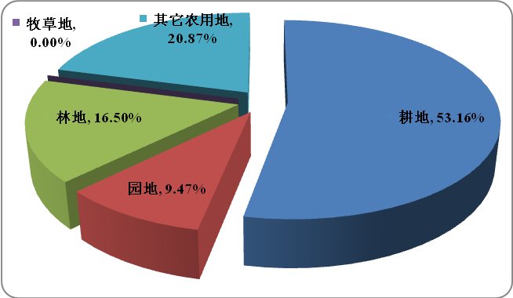
图2-1 2014年无锡市农用地结构
“十二五”期间无锡市批准农用地转用年均2.70万亩，相当于“十一五”期间年均3.85万亩的70%；其中“十二五”期间批准占用耕地年均1.89万亩，只相当于“十一五”期间年均2.91万亩的64.95%。尤其是2012年以来，随着无锡市用地计划规模的缩减，农用地转用面积呈逐年减小趋势，2014年降至近10年来最低点。
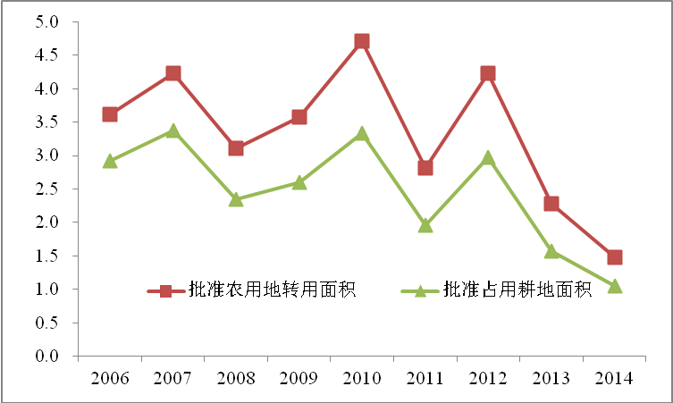
图2-2 无锡市历年批准农用地转用面积 单位：万亩
2.1.2 建设用地“减增量”幅度明显
2014年，无锡市建设用地总面积148228.45公顷（222.34万亩）。从建设用地增长过程来看，2014年建设用地总面积虽然比2010年增加了7785.50公顷（11.68万亩），年均增长率1.36%，但与“十一五”期间无锡市建设用地年均增长4.27%相比明显放缓，较好实现了建设用地“减增量”，为下一步建设用地“减总量”探索积累了经验。从建设用地结构变化来看，“十二五”期间居民点及工矿用地，交通运输用地和水利设施用地三类用地占建设用地总面积的比例由87:12:1调整为86:13:1，建设用地结构较稳定，变化不明显。
2.1.3 节约集约“双提升”持续推进
“十二五”期间，无锡市单位建设用地GDP产出水平总体呈现上升趋势，连年位列全省前列，2014年达到了5.54亿元/平方公里。2013年6月，无锡市被国土资源部评为“全国国土资源节约集约模范市”，2014年又被授予“江苏省国土资源节约集约模范县（市）创建工作优秀组织奖”。在省委省政府“双提升”行动计划框架下，无锡逐步将节地战略由“局部调整”向“顶层设计”转变，构建了节约用地“1236”战略布局，明确了3大目标6项任务19项具体政策，全面引领严格保护资源和节约集约利用资源的发展“新常态”。
2.1.4 指标落实及绩效
（1）粮食安全贡献突出，基本农田保护目标实现，但耕地保护仍面临较大压力
《无锡市“十二五”土地利用专项规划》中要求，“十二五”规划期内，无锡市耕地保有量不少于121305.0公顷（181.96万亩），基本农田保护面积稳定在109880.0公顷（164.82万亩）。到2014年，无锡市基本农田保护面积为110626.67公顷，完成了基本农田保护任务。但由于无锡市总体上仍处于快速城市化发展时期，加之经济增长方式转变的渐进性，建设占用耕地现象仍普遍存在，截至2014年底，全市耕地面积为116063.55公顷（174.10万亩），如不加33293.28公顷（49.94万亩）的可调整地类，则耕地保有量任务难以完成。
表2-1 耕地和基本农田保护指标完成情况 单位：公顷
时间 | 耕地保有量 | 基本农田保护面积
2010年末 | 117876.73（耕地）+34964.16（可调整地类）
2014年末 | 116063.55（耕地）+33293.28（可调整地类） | 110626.67
2010年（近期指标） | 128693.60 | 109880.00
2020年（远期指标） | 122207.20 | 109880.00
（2）经济增长贡献突出，但建设用地控制指标“赤字”
根据测算，“十二五”期间无锡市新增建设用地产出平均达到了30.98亿元/平方公里，可见建设用地为全市经济快速平稳发展提供了重要的基础支撑作用。然而，2014年无锡市建设用地总面积已达到148228.45公顷（222.34万亩），超过《无锡市“十二五”土地利用专项规划》中要求的“十二五”规划期间，无锡市建设用地总规模控制在132026.2公顷（198.04万亩），同时也超过了《无锡市土地利用总体规划纲要（2006-2020年）》规定的到2020年全市建设用地总量控制在147429.7公顷（221.14万亩）的要求。
从表2-2可知，到2014年末，无锡市建设用地已超过2020年规划预期798.75公顷，从另一方面说明了无锡市经济社会持续高速发展对于建设用地的需求量大，规划建设用地指标控制实施难度大。
表2-2 建设用地控制目标实施情况 单位：公顷
时间 | 2010年末 | 2014年末 | 总规目标
时间 | 2010年末 | 2014年末 | 2010年  （近期目标） | 2020年  （远期目标）
建设用地合计 | 140442.95 | 148228.45 | 121619.70 | 147429.70
（3）土地利用综合效益全省最高，但生态效益有待加强
土地利用综合效益是衡量土地利用水平的一项重要指标，从社会效益、经济效益和生态效益三个方面着手，建立土地利用效益评价指标体系，利用改进熵值法来确定各指标权重，构建土地利用综合效益的评价模型^{[-]}。通过地级市间的横向对比，分析无锡市土地利用的社会效益、经济效益和生态效益。
指标体系中涉及的经济社会数据、土地利用数据主要来源于2013年江苏省土地变更调查数据，2014年《江苏统计年鉴》及各地级市的统计年鉴。通过计算可分别得出土地利用的综合效益及社会效益、经济效益、生态效益（图2-3、2-4）。从图2-3可见，2013年无锡市的土地利用综合效益得分为0.0827，位居全省首位，与苏州市并处于第一梯队。然而通过计算也反映出无锡土地利用的综合效益虽然高于苏州，但在人均耕地面积、单位面积农业用地产值等指标方面均低于苏州。

表2-3 2013年江苏省土地利用效益评价指标体系
目标层 | 准则层 | 指标层 | 指标测算方法 | 权重 | 功效
土地  利用  效益  评价 | 土地利用  社会效益  （0.3611） | 人均耕地面积 | 耕地面积/区域总人口 | 0.2001 | +
土地  利用  效益  评价 | 土地利用  社会效益  （0.3611） | 人口密度 | 区域总人口/区域土地总面积 | 0.2076 | _
土地  利用  效益  评价 | 土地利用  社会效益  （0.3611） | 人均城乡居民储蓄存款余额 | 城乡居民储蓄存款总额/区域总人口 | 0.2027 | +
土地  利用  效益  评价 | 土地利用  社会效益  （0.3611） | 人均社会消费品额 | 社会消费品零售总额/区域总人口 | 0.1962 | +
土地  利用  效益  评价 | 土地利用  社会效益  （0.3611） | 农民人均收入 | 农民人均纯收入 | 0.1934 | +
土地  利用  效益  评价 | 土地利用  经济效益  （0.3492） | 地均国内生产总值 | 区域GDP/区域土地总面积 | 0.1957 | +
土地  利用  效益  评价 | 土地利用  经济效益  （0.3492） | 单位城镇建设用地非农产业产值 | 非农产业产值/城镇建设用地面积 | 0.2052 | +
土地  利用  效益  评价 | 土地利用  经济效益  （0.3492） | 地均固定资产投入 | 固定资产投资额/区域土地总面积 | 0.1988 | +
土地  利用  效益  评价 | 土地利用  经济效益  （0.3492） | 交通运输用地比例 | 交通用地面积/区域土地总面积 | 0.2017 | +
土地  利用  效益  评价 | 土地利用  经济效益  （0.3492） | 单位面积农业用地产值 | 第一产业产值/农业用地面积 | 0.1986 | +
土地  利用  效益  评价 | 土地利用  生态效益  （0.2897） | 森林覆盖率 | 林地面积/区域土地总面积 | 0.2308 | +
土地  利用  效益  评价 | 土地利用  生态效益  （0.2897） | 耕地覆盖率 | 耕地面积/区域土地总面积 | 0.2699 | +
土地  利用  效益  评价 | 土地利用  生态效益  （0.2897） | 地均生态服务价值(Costanzaetal,1997[]；谢高地等，2003[]) | 生态服务价值总量/区域土地总面积 | 0.2419 | +
土地  利用  效益  评价 | 土地利用  生态效益  （0.2897） | 单位耕地面积化肥施用量 | 化肥施用量/耕地面积 | 0.2574 | _
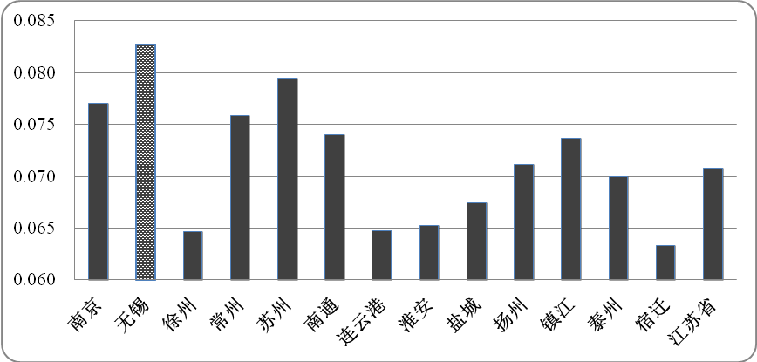
图2-3 2013年江苏省土地利用综合效益评价
从分效益来看，在土地利用的社会效益方面，无锡市在江苏省排名第二。但其中人均耕地面积仅为0.27亩，不仅低于常州的0.48亩，而且远低于江苏省的0.87亩，这成为无锡市土地利用社会效益排名次于常州的主要原因；在土地利用的经济效益方面，无锡市远高于苏州、常州及省内其它城市，如地均国内生产总值指标，无锡为11.19万元/亩，是江苏省的3.04倍；在土地利用的生态效益方面，无锡市得分低于南京、镇江、南通、盐城，生态效益成为无锡土地利用综合效益的短板。因此在今后的规划中，要将生态效益提升作为重点，保证森林覆盖率不降低、同时加强生态红线区域保护力度、减少农田化肥的施用，提升生态系统的服务价值。
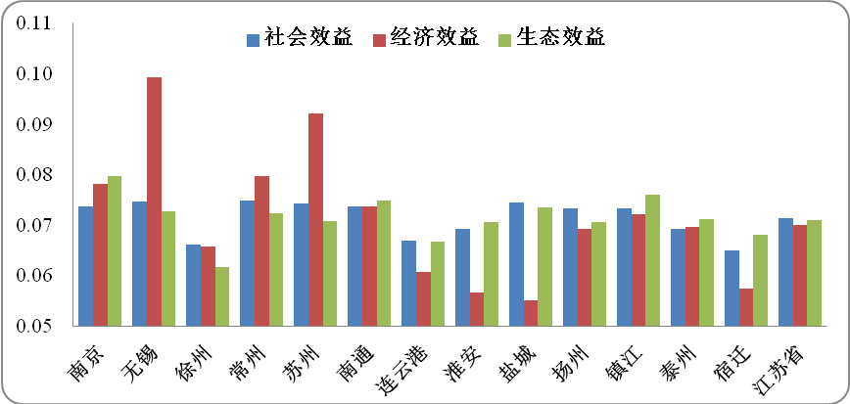
图2-4 2013年江苏省土地利用社会、经济和生态效益评价

2.2 土地规划实施管理改革与创新的主要经验
“十二五”期间，无锡市国土资源局针对土地规划实施管理中出现的一系列问题，通过不断的实践探索，在规划管理、服务管理创新、执法创新、机制创新等层面积累了大量的成功经验，而这些经验在“十三五”土地利用专项规划中值得学习借鉴和进一步发展完善。
2.2.1 规划管理层面
（1）构建国土管理地理信息平台，支撑经济社会发展的“大数据”决策。国土资源管理是一项复杂的工作。一方面，土地资源本身包含了用途、面积、权属、质量、位置等众多信息，土地资源管理数据量十分庞大；另一方面，随着工业化和城镇化进程加速，人类需求的扩张与有限的土地资源之间的矛盾日益加剧，土地资源利益诉求居高不下，违法用地现象极为普遍，导致国土管理顾此失彼。面对这样的难题，无锡市国土局从2010年开始就尤其重视国土资源的信息化建设，并始终把信息化建设放在引领地位，以信息化引领国土资源管理现代化，先后建成了“一张图”、数字城市地理空间框架、天地图等，从而达到了数据资源、政务办公、综合监管、公共服务的无缝对接，实现了在同一个平台上进行行政管理、文件传输交换、统计分析、在线查询、电子文件归档等操作，建成了国土资源档案云查询。当前，通过国土管理信息化框架与平台建设，无锡国土资源管理信息化的硬件设施逐步完善，基础保障能力实现了跨越；核心数据基本健全，科学决策支撑能力实现了跨越；制度体系基本成形，信息化规范程度实现了跨越。
（2）全面开展工业用地调查，支撑“产业强市”战略。当前无锡市土地开发强度高达32.03%，居全省第一。如果按照《无锡市主体功能区实施计划》规定的到2020年土地开发强度不超过33%，未来6年无锡市建设用地总量空间仅剩67164.91亩，将面临巨大的土地资源约束，这就倒逼无锡市必须转变观念，从现有的存量建设用地中去挖掘空间。而盘活存量的第一步就是必须夯实国土资源工作根基，彻底摸清全市存量建设用地家底。因此，2014年起根据市委市政府的统一部署，无锡市经信委、国土局、商务局牵头开展了全市范围的工业用地调查工作，提请市政府办公室印发了《工业性用地调查工作方案》，详细规定调查内容、组织分工、方法步骤等，市国土局还在工作方案框架下，统一制定并下发了《工业用地调查技术方案》，明确了工业用地调查建库标准、建库方法、外业核查要求，为各地开展工业用地调查提供指导性规范。通过实地调查、走访企业、与相关部门对接等工作，初步构建出了一个囊括工业企业、建设用地和工业园区的庞大数据库，每个企业都形成一张用地效益清单，每个数据都落在相应的地块上，实现了项目-用地-产出的实时关联。同时，建成了工业用地绩效管理平台，初步形成了工业用地数据共享更新机制，为制定存量土地盘活、低效工业退出标准、工业用地指南等奠定了基础。
（3）编制低效用地再开发规划，推进“1236”战略实施。为进一步提升节约集约用地水平，促进无锡市经济社会可持续发展，无锡市国土局根据《关于构建节约用地“1236”战略布局的实施意见》（锡政发〔2014〕151号）、《无锡市城镇低效用地再开发实施方案》（锡政办发〔2015〕62号），提出各市、区必须充分利用地籍调查、工业用地调查和可利用资源调查成果，对符合要求需要列入城镇低效用地再开发利用的地块认真调查，建立城镇低效用地数据库。在此基础之上，根据产业发展规划、土地利用总体规划和城乡规划，会同相关部门及市土地储备中心科学编制城镇低效用地再开发专项规划。城镇低效用地再开发专项规划以再开发单元为单位，每一个纳入专项规划的拟改造地块为一个再开发单元。编制城镇低效用地再开发专项规划时，按照“突出重点、先易后难、分步推进”原则，同步制定年度实施计划。城镇低效用地再开发专项规划完成编制并取得市规划局初审意见后，由市国土局递交市土地储备管理委员会办公室会议审核报市人民政府批准后实施，同时抄送江苏省国土资源厅备案。通过低效用地再开发规划的编制，使得低效用地再开发更具科学性和权威性，更有利于提升全市的节约集约用地水平。
（4）倒逼实施建设用地“增量减量”，积极推进农村区域“总量减量”。人多地少是无锡一个不可回避的市情。目前无锡市人均耕地水平不及全省平均水平的三分之一，而与之相对应的是无锡当前土地开发强度却为全省最高。全省国土资源工作会议已明确，未来新增建设用地计划将实行差别化管理，像无锡这样开发强度偏高的城市用地计划指标削减幅度只增不减。因此，无锡市必须跳出传统依靠资源发展的惯性思维和路径依赖，用地转型调整势在必行，实施建设用地“减量化”已是形势所迫。在这样的背景下，无锡市国土局提出了坚持内涵发展，统筹做好地利用总体规划调整完善、永久基本农田划定等工作，划定城市开发边界、生态保护红线和永久基本农田保护红线，优化城乡用地布局，将无锡未来发展纳入建设用地“减量化”的轨道。“减量化”按照“先减增量，再减总量”的原则进行，通过严格控制用地规模和土地开发强度（到2020年土地开发强度控制在33%以内），进一步优化国土空间布局（严格划定城市发展边界和生态保护红线，逐步减少新增建设用地，不断加大土地整治和存量用地盘活力度，生态用地适当增加，新增用地与盘活用地相挂钩）和显著提升用地效益（在“十二五”时期，全市单位GDP占用建设用地降低28%，建设用地地均GDP产出水平提升38%，“十三五”时期力争单位GDP占用建设用地再降低22%，建设用地地均GDP产出水平再提升28%。），倒逼和促使建设用地利用走“减量化”之路。
2.2.2 服务管理创新层面
首创国土管理“四全”服务模式，全面提升国土管理创新能力。2014年，无锡市国土局首创“全流程优化审批、全区域便民服务、全业务网上办理、全节点效能监管”的服务新模式，即“四全”服务模式。随后在全省国土资源系统和全市各级机关推广“四全”模式，同时以“四全”模式为典型代表的简政放权流程再造经验做法被中宣部、中央教育实践活动办公室列为重大典型，进行集中宣传。总结无锡市国土资源“四全”服务模式，主要有四个方面的成功经验：一是抓住了行政审批改革的核心。通过破除区域、层级、业务、流程等多重壁垒，促进行政审批的连贯畅通。二是进一步提高了行政审批服务效能。“四全”服务模式以“一张图”工程为基础，加快了文件流转速度，提升了部门和层级间的合作效能，实现了流程环节的实时监控。三是有利于规范权力运行、强化源头反腐。“四全”服务模式通过业务流程压缩，优化三级事权分配，实行窗口统一收发，缩小了滥用职权的空间，从源头上强化了反腐倡廉。四是极大提高了服务对象的满意度。“四全”服务模式为服务对象提供一条龙的便捷服务，基本实现了“始于服务对象需求，终于服务对象满意”的目标。
无锡市“四全”服务模式运行以来，受到了社会各界广泛好评。2014年10月20日，央视《新闻联播》利用近2分钟的时长报道了“四全”服务模式。与此同时，《人民日报》、《新华日报》、《中国国土资源报》等数十家中央级和省级主流媒体，在头版头条或显著位置对“四全”服务模式进行了深度报道和解读，肯定和宣传无锡国土行政审批改革做法。国土资源部党组书记、部长姜大明，省委常委、副省长徐鸣等领导都作出重要批示，学习借鉴“四全”模式的经验，推动行政审批制度改革。国土资源部王世元副部长专程来无锡调研，认为“四全”服务模式有很深的内涵，是一项系统工程、便民工程、阳光工程，是一场革命。江苏省国土资源厅专门下发《江苏省国土资源厅关于加快推广国土资源“四全”服务模式的通知》，积极推进“四全”服务模式在全省国土资源系统的推广。
2.2.3 执法创新层面
（1）探索耕地毁坏鉴定技术标准，使破坏耕地处罚有据可依。耕地保护始终是国土资源管理的重中之重，然而人为对耕地资源的毁坏现象却屡禁不止。虽然土地管理法对破坏耕地行为有相关处罚规定，但其标准模糊，实际操作困难。为更有效保护耕地资源，无锡市国土局编制了《耕地毁坏的界定及其鉴定方法研究——以无锡市为例》的研究报告，对耕地毁坏的内涵界定与鉴定标准、耕地毁坏鉴定的资质单位确定、耕地毁坏鉴定的工作程序确定等进行了系统研究，并根据《最高人民法院关于审理破坏土地资源刑事案件具体应用法律若干问题的解释》对耕地造成大量毁坏所做的解释，结合无锡实际情况，形成了《无锡市耕地毁坏鉴定技术标准》，将耕地毁坏的类型分为固化毁坏、压损毁坏、挖损毁坏、污染毁坏和其他毁坏等5个一级类，对每个类型耕地毁坏程度的鉴定进行了详细的说明与界定，这为耕地毁坏定罪提供了明确的量刑标准和依据，对提高耕地保护效率具有重要促进作用。
（2）建立土地监管共同责任机制，确保违法用地零增长。为提升土地资源管理成效，无锡市国土局从执法监管机制入手，通过实践探索，提出建立了土地监管共同责任机制。市政府每年初向各市（区）政府（管委会）下达年度土地管理目标任务，实施耕地保护责任履行情况年度检查机制，并将耕地和基本农田保护纳入领导干部离任审计。各地政府严格落实第一责任，指导、督促和协调辖区内的土地管理工作，继续深入开展全国节约集约模范市（县）活动、省土地执法模范市（县）活动，形成依法管地、高效用地的良好氛围。始终保持违法用地查处的高压态势，严厉打击各类违法用地行为，综合运用警示约谈、公开曝光、挂牌督办以及暂停建设用地报批、土地招拍挂等手段，加大监管力度。严格落实《党政领导干部生态环境损害责任追究办法（试行）》、《违反土地管理规定行为处分办法》和《江苏省党政领导干部违反土地管理规定行为责任追究暂行办法》的有关规定，对因不履行或者不正确履行法定职责，致使土地管理秩序混乱，造成严重后果的，根据“党政同责”原则，严格追究党政主要领导及相关责任人责任。同时，落实综合执法监管体系，加强重点领域、重点项目用地监管，严格控制非农建设占用耕地，凡是用地指标无法落实的坚决不予开工，有案必查、依法严查，真正扭转国土执法被动局面，确保卫片执法监督检查和例行督察不出现重大问题。对违法用地问题严重、信访反映突出且整改不力的重点地区，实行警示约谈、限期整改、区域限批等措施，加大挂牌督办案件力度。这一机制实施很好完成了违法用地零增长的目标。
2.2.4 机制创新层面
（1）探索农地改革路径，创新“长租短约”农村建设用地流转模式。为保证城市发展用地需求，无锡市提出了一般产业项目用地原则上通过盘活存量用地来解决的方案。而如何盘活存量用地，无锡市各地进行了大量的摸索和实践。宜兴市率先推行了“长租短约”模式，即由村集体与用地单位签订土地使用权租赁合同，由国土部门、农村集体土地组织、土地使用者在合同中约定租期，租金则由市政府公布指导价，各乡镇根据地域调整，用地单位每年支付给村集体租金。租赁期内，租金每隔3-5年作出调整，调整幅度在20%以内。通过“长租短约”这种模式，兼顾了流转双方的土地权益，一方面确保了土地使用者拥有长期稳定的土地使用权，另一方面也保障了土地所有者的土地增值收益。通过这种方式盘活了集体建设用地，实现了集体土地资产的保值增值，不仅让集体经济组织的腰包鼓起来，也给中小企业发展壮大创造了有利条件。
（2）构建耕地保护“四位一体”管理模式，创新最严格耕地保护制度。为进一步加强耕地保护工作，无锡市国土局提出了“四位一体”的耕地保护管理模式。“四位一体”的“一位”是确立核心地位，严格落实责任。即党委领导、政府负责、部门协同、公众参与、上下联动齐抓共管确立耕地保护的核心地位，层层落实强化管护措施，完善耕地保护责任目标考核评价体系；“二位”是优化布局方位，发挥规划管控。即强化土地利用总体规划的整体管控作用和土地利用年度计划的方位引导作用，严格建设占用耕地审核，落实基本农田永久保护，强化永久基本农田对优化城市用地空间的刚性约束作用；“三位”是统筹数质定位，强化生态管护。即实现信息化管理，图数与实地一致，坚守耕地数量，完善耕地质量评价和监测预警体系，动态监测耕地质量状况和变化趋势；“四位”是执法监管到位，严厉查处问责。即加强对违反规划计划扩大建设用地规模、农村土地流转和农业结构调整中大量损坏耕地和基本农田等违法行为的执法检查，充分发挥行政执法监管、群众监督、舆论监督和社会监督作用，构建全方位、多渠道、多关口、网络化的耕地保护监管体系，建立国土资源部门与法院、检察、公安、监察等多部门的联动协同机制，形成查处合力。通过“四位一体”，对无锡市耕地实现全方位保护。

2.3 当前土地利用存在的问题
通过上述分析可以发现，“十二五”期间，无锡市的土地利用有效支撑了经济社会发展，对无锡的城镇化、工业化和GDP的增长做出了重要贡献。无锡国土部门在土地规划实施管理实际工作中总结和创新的一系列成功经验为提升土地利用与管理效率提供了重要保障。但就无锡市经济社会与土地利用协调发展而言，当前无锡市在土地利用中还存在一些问题值得去思考和解决。
2.3.1 耕地保护形势依然严峻
一是可调整地类比例偏高。2014年无锡市耕地面积为174.10万亩，若不加上可调整地类49.94万亩，已经突破省政府下达的“十二五”期间194.31万亩耕地保有量目标任务，也突破了《无锡市“十二五”土地利用专项规划》提出的181.96万亩的目标；二是基本农田布局零散破碎。为达到规划期末的基本农田保护目标，无锡市除了将集中连片的耕地划入基本农田外，还将符合条件的耕地见缝插针式地划入了基本农田，导致现状基本农田图斑布局破碎、零乱；三是根据国家、省关于太湖水环境综合治理的规定，以及无锡开展治理太湖保护水源“6699”行动的要求，必须对沿太湖保护区开展退耕还湖、还林、还湿地和其他的整治工作。而目前太湖周边1公里内仍有5.23万亩耕地（含3.53万亩基本农田）发挥着生态防护功能；四是土地污染和地下水超采影响耕地质量。部分地区因地下水超量开采和土地污染，导致耕地质量严重下降。根据无锡市耕地质量生态地球化学调查与等级评价结果，无锡市较差、差等的耕地面积约为26万亩，这部分耕地已不适宜种植粮食作物；五是耕地后备资源匮乏。耕地占补平衡异常艰难，全市除宜兴市外其他各地区主要靠跨区（市）异地调剂指标解决，加之全省补充耕地指标交易平台竞拍价格日趋上涨，2014年竞拍均价高达8万元/亩，耕地保护成本较大。因此，“十三五”期间保护耕地仍然是土地利用中常抓不懈的问题。
2.3.2 土地开发强度触及建设用地天花板
通过与南京、苏州、常州等城市的比较，研究经济社会发展水平相似地区的土地开发强度，可以为确定无锡市土地开发的合理强度提供借鉴。当前，无锡市土地开发强度已达到32.03%，分别高出南京、苏州、常州3.97、3.27和5.68个百分点，远高于全省20.8%平均水平（图2-5）。
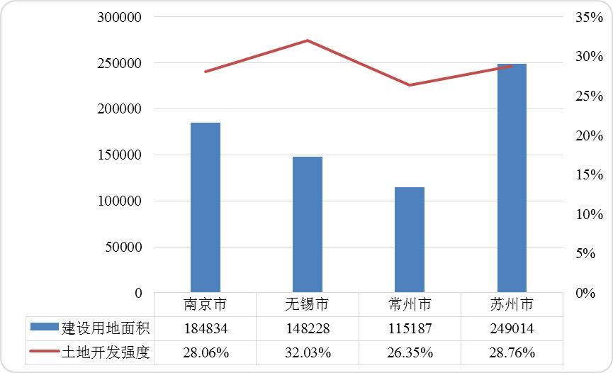
图2-5 苏锡常宁土地开发强度对比（2014年） 单位：公顷、%
而从无锡市内部来看，土地开发强度空间分布不均衡。梁溪区高达89.60%，新吴区次之，达到68.65%，宜兴最低，仅19.76%，市区除滨湖开发强度较低外，惠山、新吴区、梁溪区均高于市区平均水平，锡山也已接近市区平均水平（图2-6）。
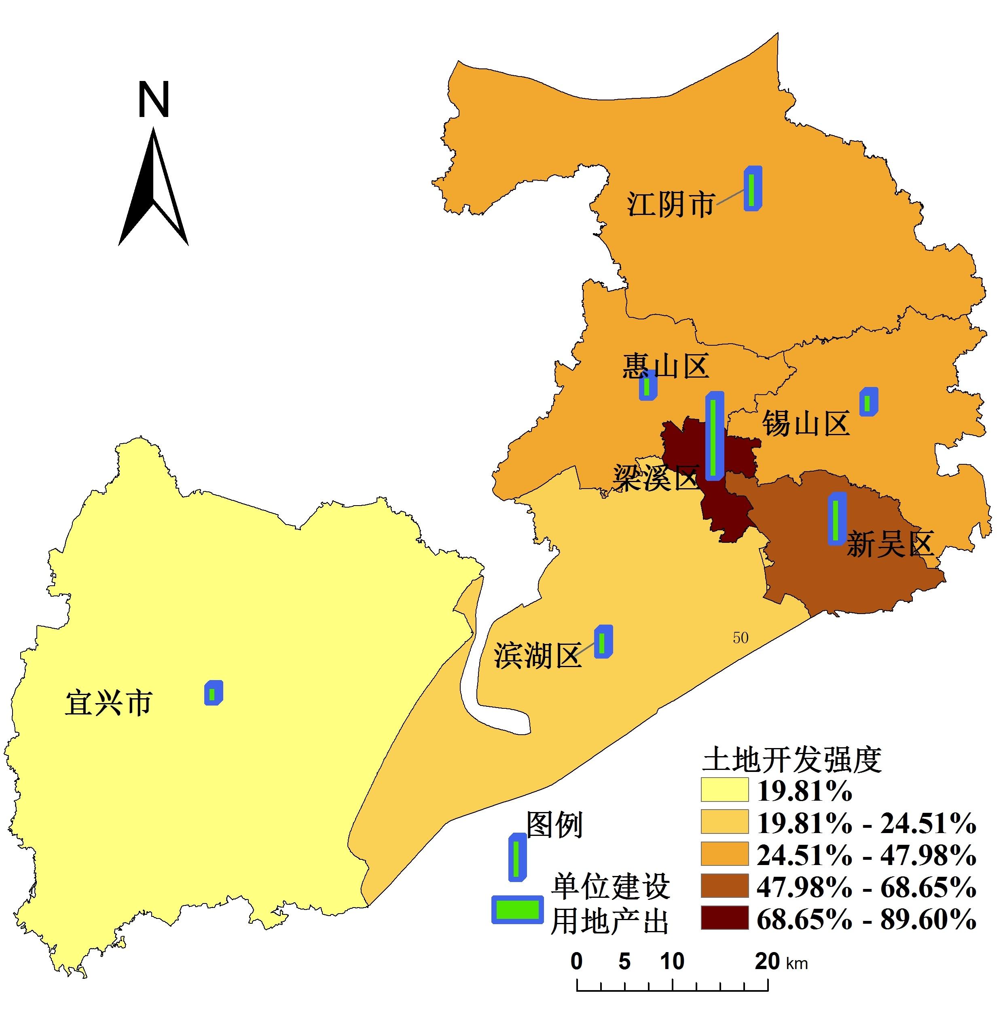
图2-6 2014年无锡市土地开发强度及单位建设用地产出
2014年，无锡市人均耕地面积0.27亩，这一水平已不足全省平均水平的三分之一（全省0.89亩）。与之相对应的却是高达32.03%的土地开发强度，位居全省之首。如前所述，按照市政府确定的主体功能区规划，到2020年全市建设空间须控制在229.06万亩左右，开发强度须控制在33%以内。这意味着在剩余的6年时间，全市新增建设用地将不到6.72万亩，平均每年仅1.12万亩左右的新增用地空间。同时，国家大幅压缩东部地区如长三角、珠三角等城市群建设用地规模，这意味着无锡这样开发强度偏高的城市新增资源会明显削减，而正处于经济转型发展调整期的无锡，旺盛的用地需求在短时期内难以化解。
2.3.3 建设用地产出效益有待进一步提升
“十二五”期间，无锡市单位建设用地GDP产出水平总体呈上升趋势，年平均增长率为7.06%，2014年已达到5.54亿元/平方公里，比2005年的2.46亿元/平方公里翻了一倍还多。然而通过纵向和横向的对比可以发现，无锡市建设用地产出效益还存在较大的提升空间。
（1）苏锡常宁建设用地产出效益情况对比
从苏锡常宁四地建设用地产出水平情况分析，无锡市产出水平总体高于南京、苏州、常州，连年位列全省前列，但无锡单位建设用地GDP产出这一指标与苏州市水平在逐渐被拉近，2008年由于经济形势影响甚至略低于苏州市。因此，无锡仍需从领先中找到危机感，力争实现以占用更少的土地创造更高的经济价值的目标（图2-7）。
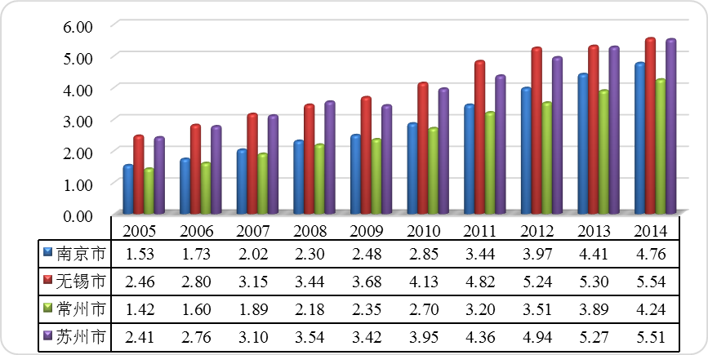
图2-7 苏锡常宁历年建设用地产出水平对比 单位：亿元/平方公里
（2）与其他先进地区对比
无锡市建设用地产出水平虽然在省内领先，但与城镇化程度较高的地区相比，还有较明显差距。2014年，无锡市单位土地面积GDP产出1.77亿元/平方公里，仅为深圳、上海、广州的23.5%、62.8%和76.6%，可见提高产出水平的潜力还很大（见图2-8）。
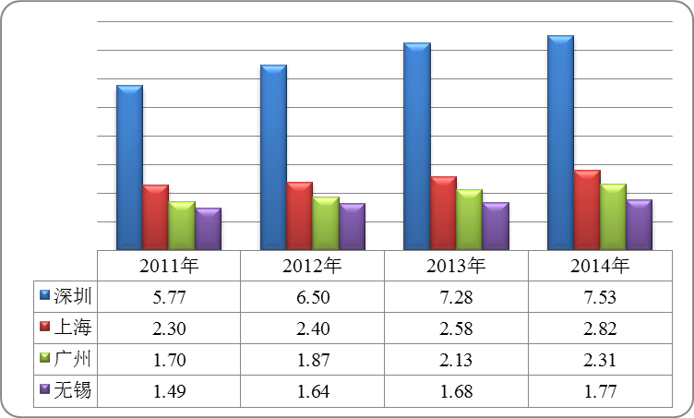
图2-8 无锡与其他先进地区建设用地产出水平对比 单位：亿元/平方公里
（3）内部产出效益情况对比
由于各市、区在工业化发展阶段、城镇化发展水平、产业结构上的不同和区域位置的差异，导致无锡市内部各市、区建设用地产出效益呈现不均衡态势。比如城区因开发程度高，新增建设用地空间较小的实际情况，倒逼其必须提高单位建设用地的产出效益。2014年梁溪区每平方公里建设用地产出GDP达到15.10亿元，而宜兴市该指标仅达到3.12亿元。从市区范围看，除新吴区和梁溪区外，锡山、惠山、滨湖区均低于市区平均水平，这也从侧面反映了局部区域土地产出效益的提升潜力仍然很大。（详见表2-4）

表2-4 无锡市各市（县）、区建设用地产出效益水平对比 单位：亿元/平方公里
区 年份  域 | 单位建设用地GDP产出
区 年份  域 | 2005 | 2006 | 2007 | 2008 | 2009 | 2010 | 2011 | 2012 | 2013 | 2014
无锡市 | 2.46 | 2.80 | 3.15 | 3.44 | 3.68 | 4.13 | 4.82 | 5.24 | 5.30 | 5.54
江阴市 | 2.50 | 3.02 | 3.49 | 4.35 | 4.64 | 5.26 | 6.04 | 6.48 | 6.62 | 6.86
宜兴市 | 1.18 | 1.34 | 1.53 | 1.72 | 1.87 | 2.13 | 2.55 | 2.80 | 2.99 | 3.12
市区平均 | 2.70 | 3.08 | 3.53 | 3.94 | 4.08 | 4.57 | 5.28 | 5.77 | 5.87 | 6.16
梁溪区 | 5.89 | 6.70 | 7.49 | 8.55 | 9.18 | 10.65 | 12.11 | 13.80 | 14.21 | 15.10
锡山区 | 1.58 | 1.75 | 2.04 | 2.32 | 2.35 | 2.69 | 3.12 | 3.44 | 3.65 | 3.87
惠山区 | 2.04 | 2.23 | 2.51 | 2.72 | 2.74 | 3.01 | 3.45 | 3.76 | 4.04 | 4.18
滨湖区 | 2.18 | 2.34 | 2.63 | 2.93 | 3.13 | 3.48 | 4.06 | 4.42 | 4.48 | 4.66
新吴区 | 3.41 | 4.27 | 5.12 | 5.72 | 5.80 | 6.52 | 7.70 | 8.15 | 7.98 | 8.35
2.3.4 保障经济发展与保护生态环境压力较大
虽然近年来无锡已开始重视转型发展，但长期以来传统的高投入、高消耗、高增长的工业化模式和粗放型的城市化发展模式，致使建设用地耗用太快，生态环境压力增大，城乡建设发展日益受到资源环境约束。通过对无锡城市化、工业化发展进程研究也表明，无锡经济增长是伴随着城市建设用地快速扩张的。而建设用地规模的高速增长一方面带来了SO₂、CO₂等气体的过度排放，另一方面侵占了部分具有重要生态功能的未利用地，存在未利用地面积出现萎缩现象，对生态环境和对可持续发展的造成了巨大挑战。“十三五”期间，无锡市的GDP仍将维持在约7.5%的增长速率，在城镇发展边界、永久基本农田红线、生态保护红线的刚性约束下，无锡市土地利用在协调经济发展和生态环境保护中面临较大压力。

2.4 节约集约用地潜力分析
目前无锡高达32.03%的土地开发强度，已导致资源环境承载力超过阈值，进一步强化节约集约用地势在必行。
2.4.1 农村居民点整理潜力巨大
2014年，无锡市居民点及工矿用地占建设用地总面积的82.45%。其中，农村居民点用地占40.43%，城市和建制镇所占面积为42.02%。这显然与全市74.47%的城镇化水平有较大的偏差，城乡用地结构存在严重失衡现象。人均城镇工矿用地面积135平方米，低于全省的153平方米。而农村人均用地则高达360平方米，远超全国80-120平方米。
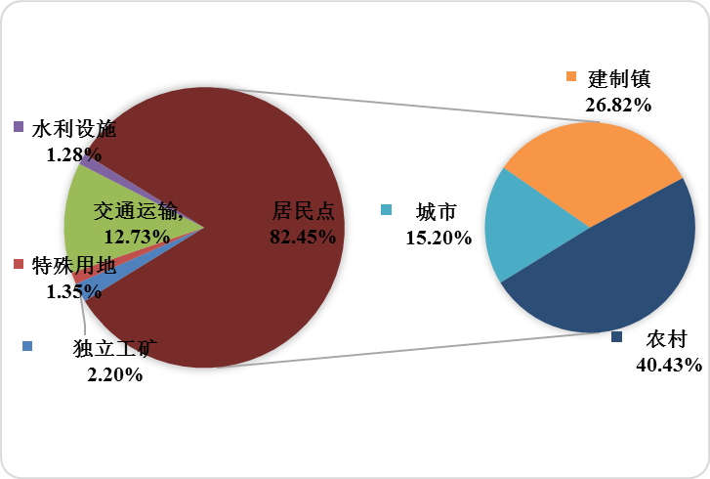
图2-9 2014年无锡市建设用地结构图
2.4.2 低效工业用地开发有待加强
工业用地增效潜力大。全市建设用地222.34万亩，工业用地已占开发规模的近三分之一（一般城市规划15~25%）。一些企业生产方式还比较传统，发展仍偏重用增量资源，存在一定量的低效用地和闲置土地。无锡是工商业城市，工业始终是无锡的核心竞争力，未来“十三五”期间，无锡还将致力打造新型工业化，成为面向世界的先进制造业基地，而这其中工业用地潜力挖掘大有文章可做。
2.4.3 盘活存量用地大有可为
虽然2014年无锡市存量、增量使用占比已达6:4，全省领先，但从自身角度来看，盘活存量用地整体情况依然不容乐观，低效用地开发和闲置土地处置过程中面临规划、拆迁等一连串棘手问题。各市、区内部节约集约用地水平也不均衡，局部区域挖潜空间较大。
截至2015年第二季度，省厅下达无锡市的2013-2014年城镇村计划未组卷报批面积670亩，列全省第8；下达无锡市2014年单独选址计划未组卷报批土地面积为914亩，列全省第7；下达无锡市2013-2014年城乡建设用地增减挂钩指标未组卷报批面积6636亩，列全省第一。而根据调查统计数据，仅无锡市区现有可利用土地资源就达到8万亩，盘活存量用地大有可为。

第三章 “十三五”土地利用新形势
“十三五”期间无锡的发展将紧密对接与响应国家及江苏省新常态下的相关发展战略。而土地利用是服务于社会经济发展的，因此，“十三五”期间无锡市的土地利用战略与目标的制定必须充分结合各个层面的发展战略要求，准确把握“十三五”的阶段性特征，认清土地利用新形势，引领经济发展新常态。

3.1 “一带一路”建设与土地利用
推进丝绸之路经济带和21世纪海上丝绸之路建设，是党中央、国务院根据全球形势深刻变化，开创我国全方位对外开放新格局的重要战略举措。而开放正是无锡最重要的先行优势，过去30多年无锡的发展得益于开放，未来的发展也离不开开放。虽然无锡未在“一带一路”的版图范围内，但积极利用“一带一路”发展契机，仍然是无锡不断巩固开放优势、充分释放开放红利的必然选择。无锡市政府因此制定了《关于无锡市积极参与国家“一带一路”倡议的三年行动计划（2015—2017年）》，要求全方位推进无锡与“一带一路”沿线国家地区在基础设施、经贸产业、服务贸易、人文交流等领域的全面合作，力争到2017年，在“一带一路”沿线国家地区的建设项目取得重要进展，经贸结构取得明显优化，服务贸易取得显著提升，人文交流取得重要突破，成为全省融入国家“一带一路”倡议的重要支撑城市，成为面向国际开放的国际化、现代化长三角区域性中心城市。无锡“一带一路”的发展定位与目标对“十三五”期间全市的土地利用提出了新的要求，尤其是要做好国土空间布局与优化，在用地空间上更好地策应无锡的“一带一路”建设。具体而言，在用地结构上，通过必要的基础设施用地保障，尤其是城际铁路、高速公路和城市轨道交通建设的用地，实现基础设施的互联互通。通过科学的用地优化，尤其是对产业用地结构、布局的优化，提升投资环境，实现经贸产业的投资合作。通过有效的用地功能提升，尤其是商业、工业等用地综合效益的提高，加强重要服务节点和贸易平台建设。通过创新的用地政策实施，促进人文领域交流交往，从而夯实土地资源利用对无锡“一带一路”建设的基础保障作用；在用地规模上，必须保证一定规模的空港用地预留以支撑硕放机场、无锡（江阴）港的升级和配套设施建设；在用地时序上，优先考虑境外投资合作项目，如宜兴市丁蜀水利农机实业有限公司马来西亚商贸产业集聚区的建设。

3.2 长江经济带建设与土地利用
依托黄金水道推动长江经济带建设，是党中央、国务院把握国内外形势作出的重大战略决策。无锡市作为长江经济带的二级中心城市（一级中心城市只包含上海），必将是长江经济带建设发展的先行城市和重点城市。因此，无锡市政府制定了《关于无锡市实施长江经济带发展战略的三年行动计划（2015—2017年）》，要求深化区域城市合作，共同打造长江生态绿色廊道；主动服务和支持上海发挥龙头作用，强化苏锡常都市圈联动，促进锡常泰跨江融合发展；加强中西部沿江城市合作，走在省内长江经济带建设前列，持续提升无锡的长三角国际化现代化区域性中心城市地位。无锡市长江经济带的发展愿景要求“十三五”期间全市土地利用策略也必须有所调整以更好支撑长江经济带建设。例如，生态绿色廊道建设就要求在土地利用规划中更为突出生态用地的重要性，进一步加强生态用地的保护强度；而支持上海、都市圈联动发展等则要求在土地利用中体现区域一体化的用地思想，尤其是产业用地的空间布局需进行全局谋划，在强调自身用地效益的同时还应注重区域的协调。此外，在土地利用政策方面也应针对长江经济带建设有所创新。

3.3 新型城镇化建设与土地利用
2014年中共中央国务院印发了《国家新型城镇化规划（2014－2020年）》，要求紧紧围绕全面提高城镇化质量，加快转变城镇化发展方式，以人的城镇化为核心，有序推进农业转移人口市民化；以城市群为主体形态，推动大中小城市和小城镇协调发展；以综合承载能力为支撑，提升城市可持续发展水平；以体制机制创新为保障，通过改革释放城镇化发展潜力，走以人为本、四化同步、优化布局、生态文明、文化传承的中国特色新型城镇化道路。而江苏省则制定了《江苏省新型城镇化与城乡发展一体化规划（2014-2020年）》，提出了“努力形成以工促农、以城带乡、工农互惠、城乡一体的新型工农城乡关系，走出一条具有时代特征、中国特色、江苏特点的新型城镇化和城乡发展一体化道路”。无锡市积极响应国家和江苏省的战略要求，出台了《无锡市城市现代化和城乡发展一体化规划》，要求推进城乡基本公共服务均等化，优化农村布局规划，打造美丽乡村，将生态文明理念贯穿于新型城镇化发展全过程，大力发展低碳经济，走生产空间集约高效，生活空间宜居适度，生态空间山清水秀的城镇化道路。这就要求“十三五”无锡的土地利用要全力为新型城镇化服务。需要通过城乡用地空间优化推进农业转移人口市民化，强化土地利用规划“底盘”约束，优化城乡空间布局形态，统筹城乡生态用地保护实现城乡可持续发展，协调土地权益提升城乡社会发展水平，创新农地制度推进深化体制机制改革，从而促进形成“以人为核心”的城镇化发展格局。

3.4 生态文明建设与土地利用
中共十八大将生态文明建设纳入中国特色社会主义事业“五位一体”总体布局，明确提出要大力推进生态文明建设。党中央、国务院高度重视生态文明建设，先后出台了一系列重大决策部署，推动生态文明建设取得了重大进展和积极成效。但总体上看我国生态文明建设水平仍滞后于经济社会发展，资源约束趋紧，环境污染严重，生态系统退化，发展与人口资源环境之间的矛盾日益突出，已成为经济社会可持续发展的重大瓶颈制约。2015年4月，在《中共中央国务院关于加快推进生态文明建设的意见》中又进一步提出，“要充分认识加快推进生态文明建设的极端重要性和紧迫性，切实增强责任感和使命感，牢固树立尊重自然、顺应自然、保护自然的理念，坚持绿水青山就是金山银山，动员全党、全社会积极行动、深入持久地推进生态文明建设。”2015年9月，中共中央、国务院又印发了《生态文明体制改革总体方案》，要求“坚持节约资源和保护环境基本国策，坚持节约优先、保护优先，以建设美丽中国为目标，以正确处理人与自然关系为核心，以解决生态环境领域突出问题为导向，保障国家生态安全，改善环境质量，提高资源利用效率，推动形成人与自然和谐发展的现代化建设新格局。”无锡市层面，专门建立了生态补偿机制，编制了生态文明专项规划，进行了太湖流域环境综合治理，同时无锡还获得了“中国十大低碳城市”、“国家生态市”、“中国十佳绿色城市”，“全国首批创建生态文明典范城市”、“全国十佳生态文明城市”等称号。因此，“十三五”无锡的土地利用要更加强化生态文明导向，进一步优化国土空间开发格局，充分规划和保障生态功能用地，进一步加强土地资源节约集约利用，在用地机制体制上进行探索创新，摸索无锡特色的生态文明土地利用，走循环发展、低碳发展之路。具体而言，在用地结构和规模上，须严格按照生态红线、生态用地和生态功能用地比例要求，加大生态功能用地在总用地结构中的比重；在用地空间上，各类建设要避开生态红线区和无锡市主体功能区划确定的禁止建设区，尤其要加强太湖流域的生态环境保护；在用地时序上，必须按照“先保护，再开发”的原则，施行生态先行、环境保护先行，先预留生态用地空间，再进行土地开发利用。

3.5 苏南自主创新示范区建设与土地利用
2014年11月国务院正式批复同意支持南京、苏州、无锡、常州、昆山、江阴、武进、镇江等8个高新技术产业开发区和苏州工业园区建设苏南国家自主创新示范区，把苏南国家自主创新示范区建设成为创新驱动发展引领区、深化科技体制改革试验区、区域创新一体化先行区和具有国际竞争力的创新型经济发展高地。2015年8月省委省政府制定出台了《关于建设苏南国家自主创新示范区的实施意见》；同月，市委市政府制定出台了《关于深入实施创新驱动发展战略建设苏南国家自主创新示范区三年行动计划（2015—2017年）》，为“十三五”期间无锡实现建设苏南自主创新示范区“无锡样本”指明了方向。而要顺利建成“无锡样本”，则必须有科学的用地规划作保障，要求土地利用要以提高土地利用质量和效益为目标，提高土地市场化配置水平，充分挖掘存量建设用地资源，推动工业产业转型升级，提高土地节约集约利用水平。结合区域定位和发展方向，统筹考虑用地功能，划定转型升级区域范围，统一规划、有序开发。对于科技创新创业区建设，则要进一步明确企业用地准入门槛，对于科技含量高的创新产业在用地政策上予以倾斜。

3.6 “强富美高”新江苏建设与土地利用
2014年12月，习近平总书记考察江苏时发表重要讲话，提出希望江苏紧紧围绕率先全面建成小康社会、率先基本实现现代化的光荣使命，协调推进全面建成小康社会、全面深化改革、全面推进依法治国、全面从严治党，努力建设经济强、百姓富、环境美、社会文明程度高的新江苏，并明确要求江苏在推动经济发展、现代农业建设、文化建设、民生建设、全面从严治党等五个方面迈上新台阶。“强富美高”为江苏发展指明了前进方向，注入了强大动力。2015年4月，市委书记李小敏在第117次无锡市委常委会（扩大）会议上结合习近平总书记的讲话精神提出了无锡市未来发展的总命题：贯彻落实“四个全面”战略布局，按照“迈上新台阶，建设新江苏”的要求，坚持问题导向，凝心聚力、真抓实干，加快建设经济强、百姓富、环境美、社会文明程度高的新无锡。“强富美高”要求与未来无锡的土地利用息息相关。“经济强”要求要进一步转变土地利用方式，提高土地利用效益；“百姓富”，尤其是“农民富”要求进一步完善土地确权登记工作，构建城乡一体的土地产权交易体系，保障农民享有土地增值收益，让农民拥有更多的“活资产”；“环境美”要求进一步强化生态红线重要作用，切实保护生态用地，走出一条土地利用经济效益和生态文明相辅相成、相得益彰的路子；“社会文明程度高”则要求保障农民土地权益，创新土地补偿市场机制，使农民真正无后顾之忧。
未来中国、江苏省的发展战略对无锡市来说既是机遇也是挑战，对无锡的土地利用规划与管理也同样提出了新的要求。因此“十三五”期间，无锡市土地利用与规划需更上一层楼，应针对“十二五”存在的问题，积极应对“十三五”新形势，尤其是要做好生态环境承载约束下的土地持续利用，通过建设用地减量化确定合理的用地规模，以土地利用为“强富美高”新无锡建设提供重要支撑和基础保障。

第四章 协调土地利用与“强富美高”新无锡建设
按照“迈上新台阶，建设新江苏”的要求，坚持问题导向，凝心聚力、真抓实干，砥砺奋进，努力建设一个经济强、百姓富、环境美、社会文明程度高的新无锡，将是“十三五”甚至未来更长一个时期内无锡市发展的总命题和引领各项工作的总纲领。而经济强、百姓富、环境美和社会文明程度高都与土地利用息息相关，需要科学合理的土地利用作基础支撑。因此，协调土地利用与“强富美高”新无锡建设是“十三五”无锡市土地利用规划必须重点关注的问题之一。

4.1 土地利用与经济强
“强富美高”新要求的第一条就是经济强，这进一步突出了经济的基础地位和作用，表明发展仍是当前第一要务。纵观世界经济发展潮流，经济强，就是要强在产业结构和产业创新能力上。而无锡经济发展的历程、禀赋和定位，决定了无锡必须坚定不移走产业强市的发展道路，以智能化、绿色化、服务化、高端化为引领，推动产业结构由中低端向中高端迈进，全力打造现代产业发展新高地。而土地是支撑区域经济发展不可或缺的自然资源，更是产业发展的重要载体，尤其是建设用地，为经济强、产业强提供了空间支撑和基础保障。
通过对“十二五”期间无锡市土地利用综合效益的分析表明，无锡市土地利用经济、社会和生态的综合效益在全省处于领先水平。“十三五”期间，在国家提出6.5%经济增速，江苏省提出7.5%经济增速的情况下，无锡市提出经济发展要维持在7.5%的增速水平，这无疑对“十三五”期间土地利用的经济产出效益提出了更高要求。
1、建设用地与总体经济强
建设用地对于区域经济发展具有重要支撑作用。这种支撑作用体现在建设用地的面积贡献和单位建设用地产出效益的贡献。为探索这两者与无锡市经济发展的相互关系，根据《无锡市统计年鉴》所获取的相关经济数据和土地利用变更调查所获取的建设用地面积数据，通过曲线拟合模型进行定量分析。研究发现，2000-2014年无锡建设用地规模年均增幅与GDP总量年均增幅并没有呈现完全一致的变化趋势，相关性不强；而单位建设用地产出年均增幅则呈现出了与GDP年均增幅较为一致的变化趋势，两者有较强的相关性，如图4-1，4-2所示（图中横坐标1代表2001年相对于2000年增幅，2代表2002年相对于2001年增幅，以此类推，14代表2014年相对于2013年增幅）。
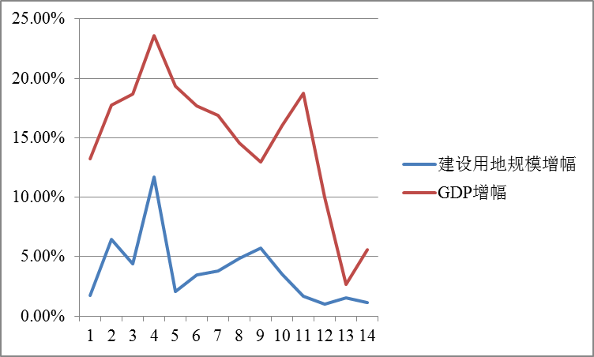
图4-1 2000-2014年无锡市建设用地规模增幅与GDP增幅变化趋势
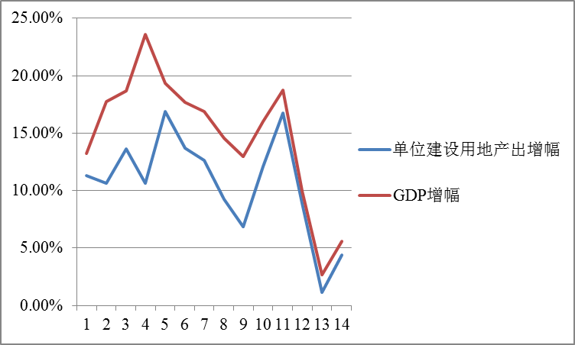
图4-2 2000-2014年无锡市单位建设用地产出增幅与GDP增幅变化趋势
从图中可以发现，建设用地规模增幅与GDP增幅只在初期呈现了相对一致的变化趋势，从2005年以后，两者基本处于“脱钩”状态，反映出无锡市经济增长对于建设用地面积的依赖性虽然很大，但依赖程度正逐渐减小；而单位建设用地产出增幅则从2004年以后一直与GDP增幅呈现了较一致的变化趋势，并且该趋势逐渐增强，这反映出单位建设用地产出增幅对于无锡市经济增长的贡献更为重要并且日趋明显。
通过以上分析可知，当前无锡市建设用地利用对经济强的支撑作用需由建设用地量的增加向建设用地质的提升转变，即要着力提升单位建设用地的产出效益。立足于现状，2014年无锡市建设用地总规模为222.34万亩，而GDP总量为8205.31亿元，单位面积建设用地GDP产出为36.9万元/亩；而立足于未来，按照“十三五”无锡市国民经济发展规划提出的7.5%经济增速，到2020年无锡市的GDP将达到12663.27亿元，而2020年无锡市建设用地总量目标必须控制在229.06万亩，即2020年无锡市单位建设用地GDP产出至少应达到55.28万元/亩。因此，“十三五”无锡市以土地利用促经济强在单位建设用地产出上还需更上一层楼，而这就要求一方面需通过政策引导和合理规划，进一步优化建设用地投入产出效益；另一方面需从建设用地总量着手，通过建设用地减量化从总规模上进行约束，从而倒逼建设用地集约化高效利用，提升建设用地产出效益。
2、建设用地与工业强
李小敏书记指出，无锡的经济强关键在于工业强，因此工业强是无锡经济强的重要体现。同样从建设用地总面积和单位建设用地产出效益两个层面探索建设用地利用与工业强的关系。研究结果如图4-3、4-4。
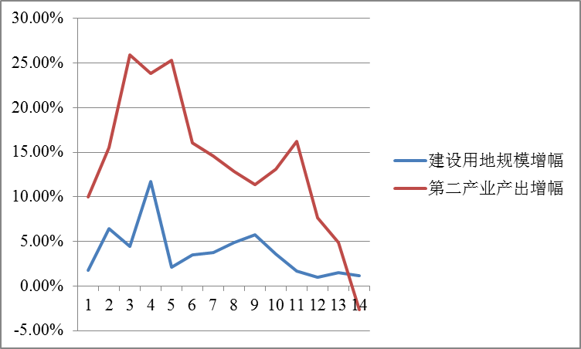
图4-3 2000-2014年无锡市建设用地规模增幅与第二产业GDP增幅变化趋势
从图中可以看出，与建设用地利用和总体经济强关系类似，建设用地利用与工业强也呈现了建设用地规模与工业产值相关性较弱，而单位建设用地产出效益与工业产值相关性较强的状态。因此，经济强也内在要求“十三五”期间无锡市要进一步提升建设用地利用效益，由工业用地外延式扩张利用向内涵挖潜转型。2014年，无锡市建设用地总规模为222.34万亩，而工业总产值为4095.89亿元（数据来源于《无锡市统计年鉴2015》），单位面积建设用地工业总产值为18.42万元/亩。按照当前工业产值占总产值约50%估算，2020年无锡市单位面积建设用地工业总产值应达到27.65万元/亩。可见，“十三五”无锡还应加快实施低效工业用地的整治以及推行未来工业用地向高科技、低资源消耗方向发展的政策，将投入考核逐步转变为产出考核，将用地效益作为工业企业的重要考核指标。
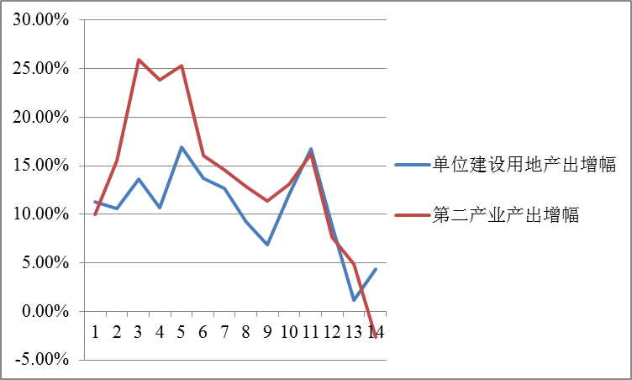
图4-4 2000-2014年无锡市单位建设用地产出增幅与第二产业GDP增幅变化趋势
从以上分析可以发现，无论对于总体经济发展还是对于工业发展，建设用地产出效益都具有重要的作用。因此，“十三五”期间要更好的发挥建设用地对经济强的促进作用，必须进一步提升建设用地利用效益，加大低效建设用地再开发力度，尤其是对低效工业用地应加强整治，倒逼其走技术型、集约型发展道路，使建设用地利用更有效的服务于“经济强”。

4.2 土地利用与百姓富
“百姓富”是土地利用所要实现的一个根本目标。尤其是应通过土地利用让农民真正富起来。这里以城乡居民的可支配收入情况对“百姓富”进行分析。2000-2014年，无锡市城乡居民可支配收入变化情况如图4-5所示。
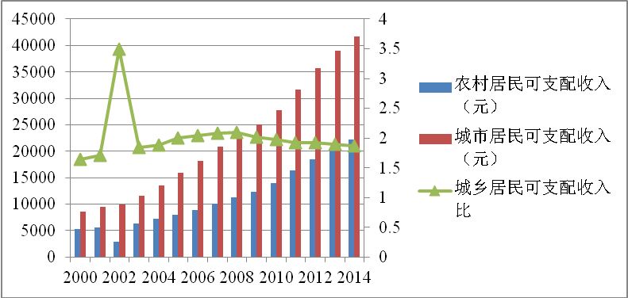
图4-5 2000-2014年无锡市城乡居民收入变化
可以发现，农村居民人均可支配收入由2000年的5256元增加到了2014年的22266元，年均可增加1215元；城镇居民人均可支配收入由2000年的8603元增加到了2014年的41731元，年均可增加2366元。扣除这期间的CPI增长指数，城乡居民人均可支配收入均有了显著提升。从城乡居民收入比来看，无锡市城乡居民人均可支配收入比由2000年的1.64:1增加到了2008年的2.09:1，尔后虽然逐步缩小，到2014年降为1.87:1，但对比2000年，城乡居民可支配收入比仍然是增大的。这显然与“统筹城乡发展，增加农民财产性收益”的要求还有一定距离。因此，要真正实现百姓富，尤其是农民富，“十三五”期间无锡市还应通过让更多的农民共享土地收益。例如，按照无锡市当前200万亩耕地（加上可调整地类）和54万亩村镇建设用地来算，农村耕地及村镇建设用地资产总价值可达360亿元，通过土地合作社、农业合作社以及农村建设用地流转等方式，盘活农村土地资产，若盘活30%的农村土地资产，就可以达到11亿元/年的收入，使得无锡市城乡居民收入的差距缩小为1.3:1。因此，通过耕地保护补偿、土地生态补偿、集体建设用地流转、被征地农民社会保障调整等措施，切实增加农民的土地财产性收益，进一步降低城乡居民收入比，是“十三五”从土地利用层面实现百姓富的重要途径。

4.3 土地利用与环境美
当前，“环境美”更多的体现为生态文明，即土地利用要走生态文明之路。而保证一定比例的生态用地以及生态功能用地是土地利用生态文明的前提。这里将生态用地对应于“二调”中的未利用地，包括荒草地、沼泽地、河流水面、湖泊水面、苇地、滩涂等地类；而生态功能用地则包括以上的生态用地再加上农用地，包括耕地、林地、园地、牧草地等地类。2000年到2014年，无锡市生态用地和生态功能用地变化情况如图4-6所示。
从图中可以看出，无锡市生态用地和生态功能用地从2000年到2014年均呈现了减少趋势，尤其是生态功能用地减少明显。其中，生态用地从2000年的115138.2公顷减少到了2014年的96201.73公顷，年均减少约1352.61公顷；生态功能用地从2000年的390284.01公顷减少到了2014年的314972.70公顷，年均减少5379.38公顷。深入分析可知，生态用地和生态功能用地减少的原因是城镇化、工业化快速发展带来的建设占用导致大面积生态类型用地转变成了建设用地。这也反映出无锡过去的土地利用并没有很好体现态文明的要求，亟待进行转型。
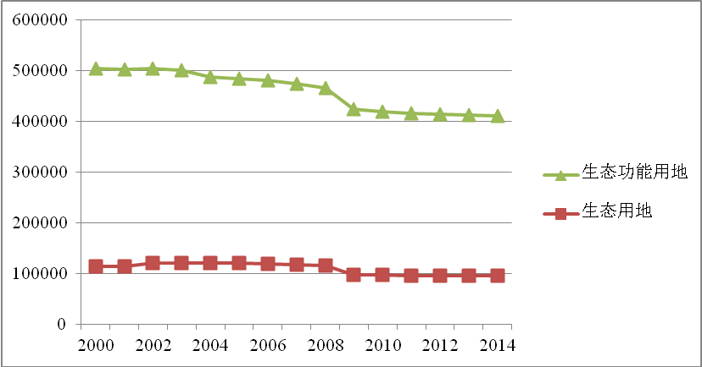
图4-6 2000-2014年无锡市生态用地及生态功能用地变化情况
根据无锡市土地利用生态化战略目标要求，到2020年无锡市生态用地和生态功能用地应分别达到30%和65%，而2000年到2014年无锡市生态功能用地的比例达到了65%的要求，但却呈逐年下降的趋势，而生态用地却远远低于30%的要求，且也呈逐年减小趋势，如图4-7所示。
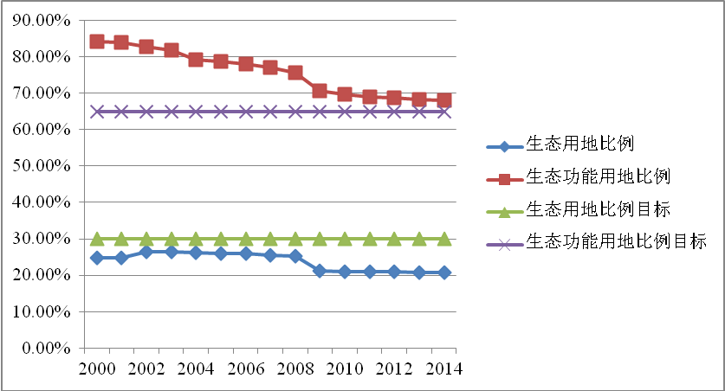
图4-7 2000-2014年无锡市生态用地及生态功能用地比例与2020年目标
从生态用地和生态功能用地的变化情况可以发现，无锡市当前土地利用距离“生态美”还有较大差距，并且这样的差距正呈不断变大的趋势。这警示无锡未来的土地利用，特别是土地开发必须要按照尊重自然、顺应自然、保护自然的原则，依托现有山水脉络、气象条件等，合理布局各类用地，尽量减少对自然的干扰和损害，更多地保留自然生态用地，构建良好自然生态和开敞的城市空间。必须科学划定生态红线，保证生态红线区域不小于20%，扣除太湖、长江、望虞河、西湖、滆湖等的狭义水面积率不小于10%，切实将生态用地和生态功能用地保护起来，使土地利用驶入“生态美”的正确轨道。

4.4 土地利用与社会文明程度高
社会文明程度高体现在土地利用层面就是要减少违法用地现象，降低土地利用上访率。无锡市通过“耕地保护共同责任机制的建立”，已经将违法用地控制在了一个较低水平，较好体现了以土地利用促进社会文明程度提高。同时，无锡市首创“四全”服务模式，通过“全流程优化审批、全区域便民服务、全业务网上办理、全节点效能监管”。通过简政放权改革，行政审批节点大幅减少，实现了“多让数据网上走，少让群众路上跑”的便民服务目标。同时，不断强化征地政府信息公开，保障被征地农民知情权。总结借鉴其他地区好的措施与机制，“十三五”期间无锡市可以学习上海、宁波等地的对农民土地权益的补偿机制，或创新和发展市场机制，来进一步降低违法率和上访率，提高社会文明程度。
土地是农民的生存之本，被征地农民必然面临生存、就业、利益调整等一系列问题。然而由于征地制度改革滞后，失地农民数量大，征地补偿标准偏低等问题，加之失地农民安置不力、再就业能力较弱，社会保障机制不健全等问题的存在，导致大量农民失地后生活得不到保障，沦为种田无地，就业无岗，社保无份的弱势群体，失地农民问题逐渐成为影响经济发展和社会稳定的重要因素。依托“四全”服务模式，规范土地征收补偿程序；提高土地征收补偿标准，保证农民不因土地被征收而使生活水平下降；开展失地农民培训，健全失地农民再就业机制；探索异地移民安置、土地入股模式、社会保险模式、土地债券补偿等多种货币安置方式，丰富失地农民安置模式；加强监督和考评，强化土地征收监督机制等。以此，真正保障失地农民的权益得到有效保障，提升社会的文明程度。

4.5 土地利用与“强富美高”新无锡
通过对土地利用与经济强、百姓富、环境美和社会文明程度高的深入分析可以发现，土地利用对于实现“强富美高”新无锡具有重要的促进作用。找准了无锡市在以土地利用促进“强富美高”建设的问题与不足，可为“十三五”期间土地利用与“强富美高”新无锡的协调同步优化指明努力的方向。
“经济强”方面，“十三五”期间要更好的发挥建设用地利用对经济和工业发展的促进作用，必须进一步挖掘建设用地利用效益，对低效建设用地再提效，提升工业用地准入标准倒逼工业企业走技术型、集约型发展道路，使建设用地利用更有效的服务于“经济强”。
“百姓富”方面，要通过让更多的农民分享土地红利，如通过耕地保护补偿、土地生态补偿、集体建设用地流转、被征地农民社会保障调整等措施，切实增加农民的土地财产性收益，使“十三五”期间城乡居民收入比进一步拉近。
“生态美”方面，要减少人类活动对自然的干扰和损害，“十三五”期间，通过生态红线划定、基本农田保护红线划定，将生态用地和生态功能用地圈护起来，在城市开发和建设用地更多地考虑生态文明诉求。
“社会文明程度高”方面，“十三五”期间要进一步发挥无锡现有先进管理理念和机制对“社会文明”的提升作用，同时应借鉴和创新土地征收补偿机制，充分保障农民的利益，杜绝违法用地、减少土地上访率，进一步提升土地利用促社会文明的效用。

第五章 基于环境负荷的用地需求预测
生态环境压力是无锡市环境美面临的主要挑战，也是实现生态文明战略的主要制约。而控制建设用地适度规模是环节生态环境压力的重要路径。为此，本章结合无锡市环境保护目标，分析了无锡市“十三五”期间的环境负荷，并基于环境负荷测算了无锡市建设用地的合理规模。

5.1 基于环境负荷的用地需求预测思路
在经济高速发展的同时，无锡经历着较为快速的土地利用和生态环境变化过程，由此产生了复杂的环境与生态效应。因此，基于环境负荷分析进行建设用地需求预测具有重要意义。
2015年江苏省国土资源厅制定了《江苏省市级资源环境承载力评价要点（初稿）》。参照该评价要点，以无锡市2000年至2014年的二氧化硫排放量为主要评价对象，进行资源环境承载力的分析，主要包括以下方面：
（1）环境负荷历史及现状分析。利用环保统计数据，分析无锡市环境负荷程度及其变化特征；
（2）二氧化硫排放总量预测与分析。根据无锡市单位二氧化硫污染物排放变化规律与趋势，设定不同情景，测算评价年度污染物排放总量，并与环保部门确定的污染物总量控制目标进行比对分析；
（3）经济承载力测算。根据不同情景的二氧化硫排放总量和单位GDP二氧化硫排放控制目标，测算相应的经济承载力，并与无锡市“十三五”国民经济与社会发展规划的经济规模进行对照分析，确定最大经济承载力范围；
（4）最大建设用地量测算。基于经济规模测算最大建设用地量，并比较分析基于人口和基于经济承载力的最大建设用地规模，结合现行土地利用总体规划的最大建设用地规模，对照分析并确定最大建设用地规模取值范围。

5.2 环境负荷现状与预测

5.2.1 环境负荷的历史与现状分析
环境负荷泛指经济系统对外部环境的影响。主要包括资源、能源的消耗和废弃物、污染物的排放等等。本研究以二氧化硫排放为主要评价对象，针对无锡市2000年至2014年的环保统计数据中的二氧化硫排放量进行环境负荷的现状分析。
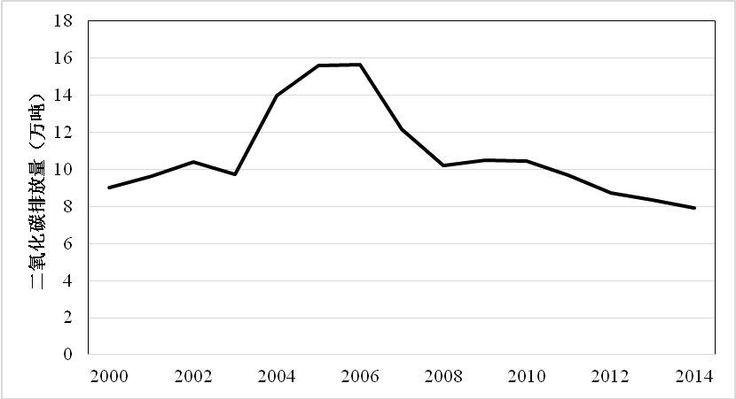
图5-1 无锡市二氧化硫排放变化趋势
（数据来源：无锡市环境统计年报（2000-2014））
由无锡市二氧化硫排放的时间序列趋势图（图5-1）可以看出，无锡市二氧化硫排放主要经历了三个发展趋势。
2000年至2006年，突出经济建设，爆发式增长时期。随着苏南模式的崛起，无锡市污染物排放量逐年增加。后期随着生态环境保护的法律法规体系得到完善，二氧化硫排放的增长速率得到逐步遏制。
2007年至2012年，贯彻落实科学发展观，全面建设生态文明时期。2007年，太湖爆发蓝藻生态危害，导致区域供水危机，引起中央和社会各界的广泛关注。在“太湖蓝藻”事件后，无锡市政府铁腕治污，积极推进生态创建，深入开展“蓝天工程”，环保基础设施不断完善，二氧化硫、氮氧化物、烟尘、粉尘等大气污染物的排放总量逐年下降。
2013年以来，以区域山水林田湖生命共同体打造为核心，建设美丽无锡时期。十八大以来，无锡市的生态文明规划相继通过省级评审，实现了全市生态文明规划全覆盖，同时启动实施《无锡市大气污染防治“蓝天工程”实施方案（2013-2015）》和年度计划，有效地降低了二氧化硫的排放量。
因此，总体上无锡市二氧化硫排放以2006年为拐点，呈现先上升后下降的变化趋势。这符合环境库兹涅茨曲线理论（EKC），即随着经济的发展，环境负荷应当呈现先上升再下降的“倒U”型发展态势。
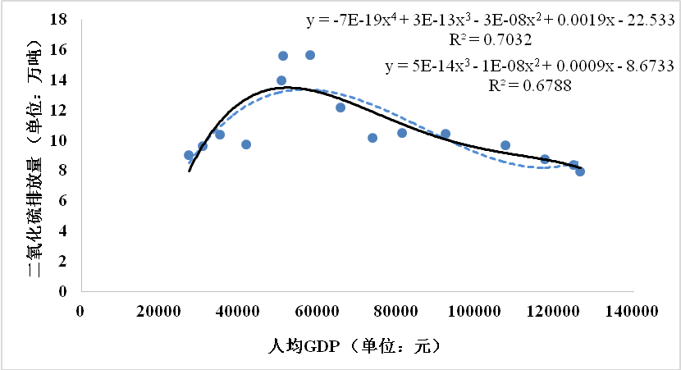
图5-2 无锡市二氧化硫排放EKC曲线预测
经济数据来源：《江苏统计年鉴（2001-2015）》
进一步将无锡市二氧化硫排放与人均GDP的时间序列数据进行三次方抛物线模型拟合，可以得到如上趋势线（图5-2）。图中虚线代表了三次多项式和四次多项式的趋势线拟合，R²分别为0.6788和0.7032，拟合结果较为理想，表明“倒U”型环境库兹涅茨曲线显著。
综上，无锡市二氧化硫排放量与人均GDP存在EKC理论中的倒U型的发展趋势，政策引导、技术进步和经济效率的提高使得二氧化硫排放与GDP实现逐步脱钩。其内在原因是无锡市二氧化硫排放经历了由制造业、工业推动的总体排放先上升和技术提高、经济效率上升推动的再下降的基本发展趋势，即无锡市二氧化硫排放导致的环境负荷由原先的扩张式增加，通过政策、技术和经济结构的转型，实现了环境负荷的拐点式发展，推动了环境负荷的降低，这有利于无锡市绿色发展和生态文明建设的战略实施。

5.2.2 环境负荷的预测与分析
环境负荷理论的控制方程可以表示为：
I=P×A×T
其中，I－环境负荷，在本研究中代表污染物排放；P－人口；A－工业GDP；T－单位工业GDP的环境负荷。
令P×A=G，则控制方程可以变形为：
I=G×T
其中，G为区域生产总值。
假设未来GDP呈现一定的线性增长，年增长率为g，单位GDP的环境负荷呈现线性降低，年降低率为t，则有：
原始公式则可以变形为：
其中，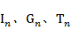分别为第n年的环境负荷、GDP、单位GDP的环境负荷。
关于经济的年增长速度，无锡“十二五”期间经济增长平均水平为9.4%左右，国家“十三五”期间经济增长速度将设定在6.5%左右，而江苏省“十三五”规划思路提出全省经济年增长速度建议设定在7.5%左右。《2014年无锡市国民经济和社会发展统计公报》数据显示，2014年无锡人均GDP达到12.64万元，若按照无锡苏南现代化建设示范区建设人均GDP到2020年达到20万元的主要目标，则需要的人均GDP增长率为7.9%，但由于人口增长速度的放缓，其实际对经济增长速度的诉求会低于7.9%（图5-3）。考虑到国际国内宏观形势，结合无锡土地开发强度全省最高和环境容量承载能力的实际情况，参考《无锡市国民经济和社会发展第十三个五年规划纲要（征求意见稿）》以及2020年目标总体可达的原则，此处将“十三五”期间无锡经济增长速度设定在7.5%。
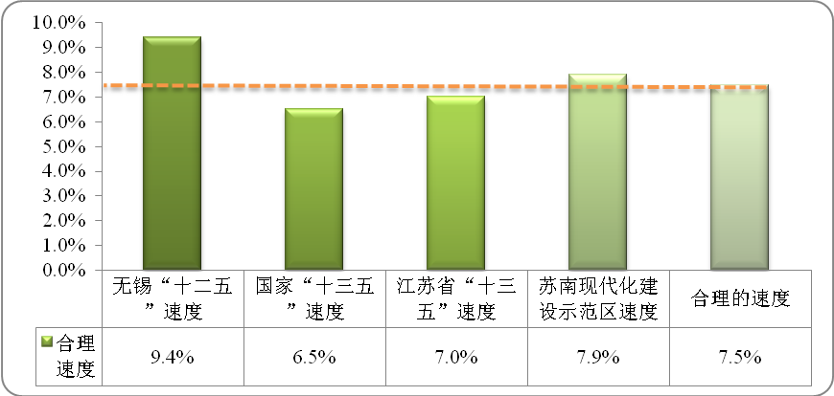
图5-3 无锡市“十三五”期间经济增长的速度
《无锡市“十二五”生态文明建设规划》中指出，生态文明建设指标中单位GDP的二氧化硫排放量2020年为1.8（千克/万元GDP），而2014年即已为0.98（千克/万元GDP），因此该规划目标存在一定的滞后性。因此，需重新测算2020年单位GDP二氧化硫排放量。而根据图5-4的趋势线拟合效果可知指数趋势线效果最佳，因此确定无锡市单位GDP的二氧化硫排放量2020年为0.38，年降低率约为17%。进一步参考《江苏省资源环境承载力评价研究（初稿）》中的高减排情景（12.00%），以及目标的可达性，将无锡市“十三五”期间的单位GDP的二氧化硫的减排目标设置以下三个情景：
（1）一般情景：t=17%。该情景下，社会经济状况按照新常态的规划要求，二氧化硫减排任务正常完成，技术得以升级，落后产能淘汰以及经济效率稳步提高。
（2）低减排情景：t=12%。该情景下，社会经济状况未达到新常态的规划要求，二氧化硫减排任务难以完成，技术无显著升级，落后产能仍然存在以及经济效率无显著提高。
（3）高减排情景：t=22%。该情景下，社会经济状况超过新常态的规划要求，二氧化硫减排任务超额完成，技术得以高速升级，落后产能加速淘汰以及经济效率显著提高。
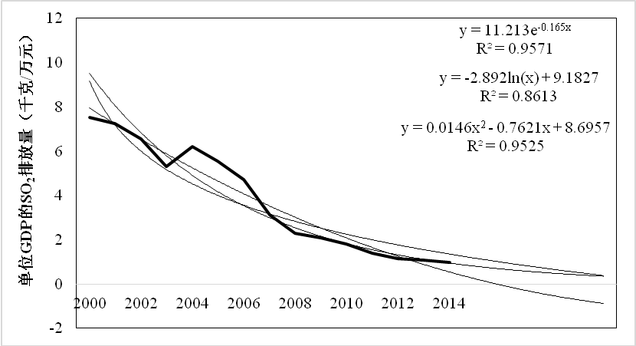
图5-4 无锡市单位GDP的二氧化硫排放量趋势
根据以上预设情景，以2014的数据为基准可以推算出无锡市2020、2025年的二氧化硫排放量如下表。
表5-1 无锡市二氧化硫排放量预测
年份 | GDP/亿元 | 一般情景  SO₂排放量/万吨 | 低减排情景  SO₂排放量/万吨 | 高减排情景  SO₂排放量/万吨
2014 | 8205.31 | 7.94 | 7.94 | 7.94
2020 | 12663.27 | 4.05 | 5.69 | 2.76
2025 | 18179.76 | 2.26 | 4.31 | 1.14
从上表可以看出，在一般情境下，与基准年2014年相比，2020年二氧化硫排放量将会下降49%，即降至4.05万吨，而低减排情境下也有28%下降。高减排的情景中，2020年二氧化硫排放量将会下降65%，即降至2.76万吨，比一般情景下要多减排1.29万吨。
因此，通过以上分析可发现，即使按照规划速度减排的低减排情景，无锡市人均环境负荷在“十三五”期间仍有每年6.9%的减排速率，即现有二氧化硫排放造成的环境负荷在无锡市一定的措施和调控下正在稳步降低，但脱硫、低硫化生产的技术仍然需要加紧革新和升级的步伐，争取在淘汰落后产能、升级生产效率、完成经济转型等多种举措的实施下使无锡市进入高减排情景。

5.3 环境负荷经济承载力测算

5.3.1 单位GDP二氧化硫排放分析
单位GDP的二氧化硫排放可以表示等量的经济活动所造成的环境负荷的大小。以二氧化硫为例，单位GDP的环境负荷升高可说明一定量的经济活动造成的环境负荷增大，不利于经济社会的可持续发展，相反如果单位GDP环境负荷降低，则说明定量环境负荷的条件下，经济效率升高。综合《无锡市环境统计年报》、《无锡统计年鉴》的二氧化硫排放量和区域内经济产值等数据，可以得出2000 -2014年无锡市单位GDP二氧化硫排放量变化的趋势。
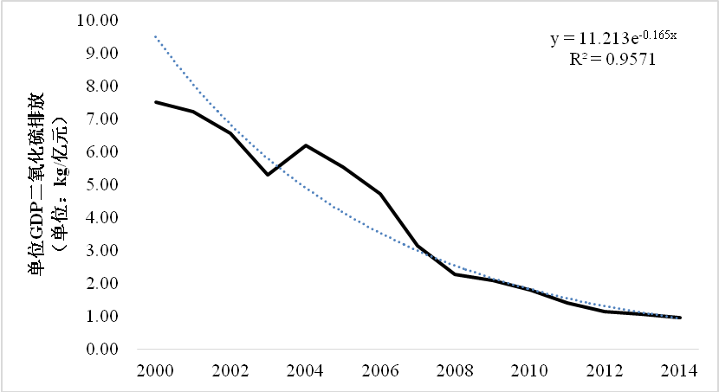
图5-5 无锡市单位GDP二氧化硫排放量变化趋势
图5-5显示，无锡市2000-2014年单位GDP二氧化硫排放量呈现指数减少的趋势，其中2000-2003单位GDP排放量大幅下降，下降了17.3%，年均降幅为4.9%；2003-2006年呈现波动下降趋势，二氧化硫排放量在2006年达到峰值，但由于经济迅猛发展，拉低了单位GDP二氧化硫排放量，使得表面上仍出现了3.9%的年均削减率；2006-2012年间单位GDP二氧化硫排放量的年均降幅为26.5%，这其中由于GDP实现了年均12.5%的增长速度，因此实际二氧化硫排放总量年均削减幅为10.2%；而2012-2014年，伴随经济发展步入新常态，工业发展面临转型升级，因此二氧化硫减排的压力增大。

5.3.2 基于单位GDP二氧化硫排放量预测
套用指数化模型对于单位GDP二氧化硫排放未来变化趋势进行预测。针对图5-5的数据套用指数模型后得到的结果为y=11.213e^{-0.165x}，其中R²=0.9571，拟合程度较好。
分别预测2020和2025年的单位GDP二氧化硫排放情况。结合前文对于GDP的预测，可以得到表5-2。
从表中可以发现，2014年无锡市单位GDP二氧化硫排放量为0.97千克/万元，已完成《江苏基本实现现代化指标体系》中的小于1.2千克/万元的目标，但由于单位国土面积的二氧化硫载荷量是全省水平的1.8倍，污染物减排压力仍较大。因此，在维持新常态下经济增长的同时，更需要加大单位GDP二氧化硫的减排力度，才能实现绿色GDP、可持续发展等目标。
表5-2 无锡市单位GDP二氧化硫排放量与总排放量预测
年份 | GDP（亿元） | 单位GDP二氧化硫排放量（千克/万元） | 二氧化硫排放量  （万吨）
2014 | 8205.31 | 0.97 | 7.94
2020 | 12663.27 | 0.35 | 4.43
2025 | 18179.76 | 0.15 | 2.73

5.3.3 经济承载力测算
将经济增长合理速度定位7.5%，根据前文中的单位GDP二氧化硫排放强度，可以得到SO₂排放规划总量的预测。
根据表5-1中不同情景的二氧化硫排放总量预测以及指数化模型的预测。可以得到不同预测方法下的单位GDP二氧化硫排放，根据公式：
经济承载力=环境影响/单位GDP环境影响
则可以预测不同情景下，由二氧化硫排放估算得到的无锡市经济承载力。

表5-3 不同情景下无锡市经济承载力预测 单位：亿元
年份 | 规划情景经济承载力 | 一般情景  经济承载力 | 低减排  经济承载力 | 高减排  经济承载力 | 指数模型  经济承载力
2014 | 8205.31 | 8205.31 | 8205.31 | 8205.31 | 8205.31
2020 | 12663.27 | 11571.43 | 16257.14 | 7885.71 | 12657.14
2025 | 18179.76 | 15066.67 | 28733.33 | 7600.00 | 18200.00
表5-3和图5-6显示了无锡市不同情景经济承载力预测的结果。可以发现，高减排情景下的经济承载力最小，支撑经济社会发展的难度较大；低减排情景下的经济承载力最大，但环境状况达不到环保部门的规划要求，二氧化硫排放污染问题将会成为GDP发展的限制性因素；一般情境下，在2020年和2030年的经济承载力将会比预测GDP量仅仅高出8.8%和9.6%，环境经济发展空间不够充足，不利于建设生态文明和推动经济社会的可持续发展；而指数模型下的经济承载力与规划情景的承载力吻合度最高，因此选择指数模型下的经济承载力作为情景测算结果。通过各情景的预测分析表明，无锡市基于经济承载力的环境负荷演变态势仍旧较为严峻，在维持现有二氧化硫减排措施、提高经济效率和生态效率的同时，仍需要更多新兴的技术手段和管理方法来促进二氧化硫的减排，才能推动无锡经济承载力进入高减排情景和指数模型情景，为无锡市未来的发展腾出更多生态空间和发展空间，进而有利于促成人与自然和谐共处的“新常态”。
综上，“十三五”期间，无锡市单位GDP二氧化硫排放量应实现年均下降15.6%，至2020年下降为0.35千克/万元，从而超额完成《无锡市生态文明建设规划（2011-2015）》提出的2020年0.7千克/万元的指标；同时二氧化硫排放总量实现年均下降9.3%，至2020年为4.43万吨。

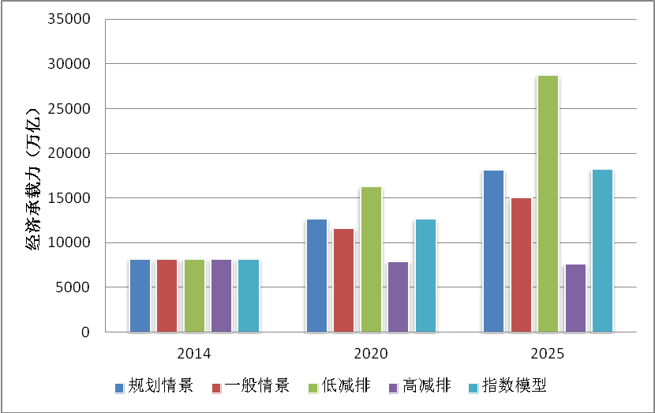
图5-6 无锡市不同情景经济承载力预测

5.4 基于经济承载力的建设用地需求分析

5.4.1 单位建设用地的GDP产出预测
（1）趋势线预测
根据2000-2014年无锡市单位建设用地GDP产出的变化趋势，运用趋势外推法进行预测，建立地均GDP增长的回归方程y=f（x）。
得到无锡市地均GDP产出对数趋势线：y = 4330.3ln(x) – 32908 R² = 0.9812。由回归方程可预测到2020年，单位建设用地GDP产出为49.28万元/亩。

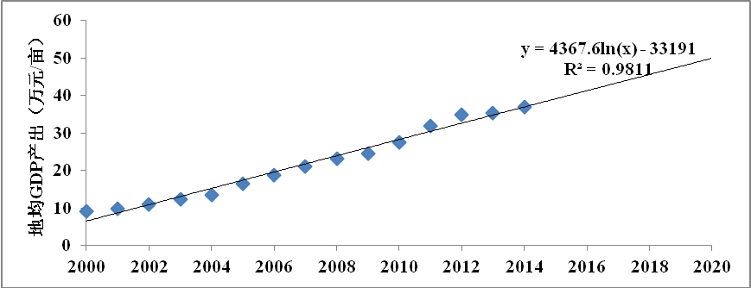
图5-7 2000-2014年无锡市单位建设用地GDP产出
（2）灰色预测模型
灰色DGM模型针对GM的稳定性不足，误差较大做了改进，是二维灰色预测，可以较好的应用于社会经济问题[]。
根据灰色预测的DGM模型构建时间响应函数：
y⁽¹⁾（x+1）=1044.54*e^^{(0.037615*x)}-30.246531*(x+1)-1005.25
经检验，小误差概率为0.76，精度等级相对可靠。由回归方程可预测到2020年，单位建设用地GDP产出为51.57万元/亩。根据（1）和（2）的预测值，求取平均后为50.87万元/亩，在自身增加的趋势下，2020年单位建设用地产出为50.87万元/亩。

5.4.2 不同情景下对建设用地的诉求
基于单位建设用地的产出水平及不同情景下经济承载力进行目标年的建设用地需求分析，建设用地需求=土地的经济承载力*单位建设用地的GDP产出，可以得到表5-4。
按照合理的经济社会发展规划和指数模型的情景下，2020年无锡市建设用地约达到250万亩，土地开发强度超过35%；在低减排情境下开发强度更是超过了46%，会对生态环境造成不可估量的破坏；而一般情景下，即单位GDP的二氧化硫排放量年降低17%的情境下，至2020年需要建设用地227.47万亩，土地开发强度约为33%（32.77%），可以较好实现建设用地的减量化目标，符合江苏省及无锡市的相关要求。因此，通过承载力的测算分析，33%可以认为是无锡市“十三五”期间较为合理的土地开发强度。
表5-4 基于经济承载力的建设用地需求预测 单位：万亩、%
2020年 | 规划情景 |  | 一般情景 | 低减排 | 高减排 | 指数模型
建设用地 | 248.93 | 227.47 |  | 319.58 | 155.02 | 248.81
土地开发强度 | 35.86% | 32.77% |  | 46.04% | 22.33% | 35.85%

5.4.3 基于环境负荷的土地利用调控措施
环境负荷作为环境承载力的重要部分，以往的土地利用规划未能充分考虑资源承载力的“底线”。因此在“十三五”期间，应重视环境负荷在土地利用中的重要意义。应用资源环境承载力评价，针对无锡市土地开发强度高及环境负荷超载的问题，提出以下建议：
一是，以环境负荷为基础，推进多规融合，形成多规协同的三条“红线”管控机制。基于环境负荷，以合理土地开发强度为依据，加强《无锡市土地利用总体规划》与《无锡市生态红线区域保护规划》的对接与融合，实现多规协同，严格建设用地规模、布局、时序、效益管理。强化国土开发空间管制，形成“基本农田保护控制线”、“生态控制线”、“建设用地开发边界”相衔接的三条红线管制机制。
二是，以建设用地规模和强度双控为路径，实现建设用地“近期减增量、远期减总量”的目标。以资源环境承载力为基础，根据环境负荷，严格控制国土开发强度。发挥土地开发强度与单位GDP建设用地下降率“双控”作用，促进“1236”节地战略目标的实现，以用地方式转变促进“资源节约型社会、环境友好型社会”的“两型社会”建设。
三是，强化自然资源用途管制，优化国土开发格局。合理布设国土保护和开发空间，控制国土开发强度。根据资源环境本底和承载水平合理布设国土开发和保护空间，严格控制国土开发强度；建立基于资源环境承载力的国土资源用途管制制度，严格落实用途管制，合理布局“三生”空间，优化国土开发格局，并对国土空间分区进行分类管理；建立以资源环境承载力为基础的发展权补偿制度，妥善处理开发空间和保护空间之间的矛盾，实现国土空间有序开发和持续发展。

第六章 “十三五”期间土地利用目标与任务
土地利用战略与目标是指在一定的指导思想和原则下，结合社会经济发展现实需求和发展趋势，通过合理的分析与预测所确定的未来一个时期土地利用与管理中必须达到或应努力完成的任务与要求。它既是未来土地利用的重要依据，也是土地利用绩效考核的重要标尺。

6.1 战略目标制定的指导思想与原则
6.1.1 指导思想
以党的十八大、十八届三中、四中及五中全会精神为指导，坚持“四个全面战略”布局，牢固树立和认真落实“五大发展理念”，以增强土地资源对经济社会可持续发展的保障能力和维护城乡居民国土资源权益保障民生为目标，最大限度地发挥土地资源的经济效益、社会效益和环境效益，发挥土地资源在“强富美高”新无锡建设中的基础作用。坚持最严格的耕地保护制度，严守耕地红线，确保粮食安全；坚持最严格的节约用地制度，节约集约用好土地，确保新型城镇化和新农村建设健康发展；积极稳妥推进土地制度改革，发挥好市场和政府作用，确保群众利益不受损害。把“尽职尽责保护国土资源、节约集约利用国土资源、尽心尽力维护群众权益”作为“十三五”时期国土资源工作及战略目标的核心指导思想。
6.1.2 基本原则
1、坚持“科学性、合理性、可达性和可考性”的原则。战略与目标的制定必须是建立在科学的分析与预测基础上的、有现实依据的；目标应是合理的，即通过未来一个时期针对性工作可达的，而非遥不可及的；指标应具有一定的可考性，即在定性化的战略中应包含必须的量化指标，作为规划实施考核依据。
2、坚持“保红线、保发展”的原则。在战略目标制定中要正确处理好农用地、建设用地和生态用地之间的关系，在保障经济发展的同时进一步强化耕地保护，优先划定永久基本农田保护红线和生态保护红线，合理确定城市开发边界。
3、坚持“土地资源开发利用与区域经济发展相结合”的原则。战略与目标的制定必须以“十三五”无锡市国民经济和社会发展规划为指引，服务于国民经济与社会发展。根据无锡市社会经济发展和土地资源实际，突出抓好低效建设用地的开发利用，发挥土地资源经济的基础作用。
4、坚持“宏观调控和市场机制相结合”的原则。战略与目标的制定应统筹考虑政府和市场两者间的关系。一是要加强宏观调控，促进国土资源利用方式和管理方式的转变；二是要以市场为导向，根据市场需求，优化配置资源。
5、坚持“开源与节流并举，开发与保护并重，把节约放在首位”的原则。战略目标的制定应做到加强土地资源保护和循环利用，积极盘活存量土地，节约使用资源，提高土地资源综合利用率。同时在土地资源利用中强化生态保护意识，树立生态友好型土地利用理念。
6、坚持“精细化管理，服务便民”的原则。在战略与目标制定中，尤其是在未来的土地利用、规划、和管理中，要进一步突出精细化要求，提高国土工作效率，牢固树立国土资源服务便民意识。

6.2 “十三五”经济社会发展目标与分析
“十三五”期间，无锡市将全面落实“四个全面”战略布局，紧紧围绕建设“经济强、百姓富、环境美、社会文明程度高的新无锡”总体目标，以提质增效、转型发展为主线，以创新驱动、改革推动、开放带动为动力，着力实施产业强市战略，以“智能化、绿色化、服务化、高端化”为引领，加快建设现代产业发展新高地。积极融入国家“一带一路”倡议和长江经济带建设，努力成为国家战略实施的重点支撑和节点城市。深入推进苏南现代化建设示范区和苏南自主创新示范区建设，切实保障和改善民生，深化生态文明建设，全面提升社会文明水平，将无锡建设成为国际化现代化的长三角区域性中心城市。以此为指引，无锡“十三五”期间社会经济发展具体目标如下：
1、经济社会发展。努力保持经济平稳持续中高速增长，“十三五”期间无锡经济增长速度设定在7.5%左右。保持更加充分的就业水平，现代产业新高地建设取得重大成就，经济结构调整和产业转型升级成效明显，区域性中心城市综合实力显著增强，成为长江经济带重要支撑节点中心城市。在对接苏南现代化建设示范区目标的基础上，初步提出到2020年，人均地区生产总值位居全省前列，城镇化率达到77%。
2、科技创新能力提升。牢牢把握创新驱动主战略，着力构建区域特色创新体系，稳步提高科技创新对经济社会发展的支撑作用，苏南自主创新示范区建设取得重大成果。继续巩固提升研发支出占GDP比重和科技进步贡献率等核心指标水平，研究增加适龄劳动人口平均受教育年限、高等教育普及率等反映人口素质的指标，以及全要素生产率和科技成果转化率等反映创新效益的指标等。到2020年，科技进步贡献率达到66%，全社会研发经费支出占地区生产总值比重达到3.1%。
3、人民生活福祉提高。坚持现代化建设成果共享，以创业带动就业全面推开，大众创业、万众创新形成良好氛围，人民收入水平得到显著提升，城乡收入差距明显缩小。指标方面考虑研究提出将登记失业率调整为调查失业率，以如实反映就业状况；在提高收入方面，力争做到城乡居民收入水平和经济增长同步、劳动者报酬和生产率提高同步。对接苏南现代化建设示范区规划，到2020年，城镇居民人均可支配收入和农村居民人均可支配收入增长速度与经济增长速度保持同步。
4、生态环境建设深化。“两型社会”建设深入推进，太湖综合治理长效机制建立，太湖低碳创新示范区建设取得重大突破，基本建成全国生态文明示范城市。全面完成国家、省下达的节能减排等各项任务，同时要根据我省资源环境承载能力，研究提出提高土地利用效率、控制能源消费总量、加强水质和土壤污染治理等方面的约束性指标，突出PM2.5平均浓度减低等直接反映环境质量改善的指标。对接已出台有关规划，到2020年，保证城镇绿化覆盖率达到40%以上。
这些目标的提出，对无锡市“十三五”土地利用提出了更为明确的要求，土地利用规划作为基础保障，其战略目标的制定必须围绕国民经济发展目标，服务于国民经济的发展与社会及生态建设。

6.3 “十三五”土地利用总体战略目标
6.3.1 耕地保护目标
“十三五”规划期内，无锡市耕地保有量不低于122207.2公顷（183.31万亩）。2016-2020年期间耕地减少面积控制在4818.05公顷（7.23万亩）。其中：建设占用耕地控制在4451.88公顷（6.68万亩）以内，农业结构调整、生态退耕、灾毁等减少耕地控制在366.17公顷（0.55万亩）。规划期限内涉及到规划目标调整的，以经依法批准的土地利用总体规划调整完善方案确定的耕地保有量任务为准。
6.3.2 基本农田保护目标
规划期内全市基本农田保护面积不少于109880公顷（164.82万亩）。
适应耕地保护、经济发展和生态建设需要，按照稳定现状、集中连片和规模经营的原则，将基本农田分布集中度相对较高、优质基本农田所占比例相对较大，需重点保护的区域划定为基本农田集中区。其中，宜兴市基本农田集中区土地总面积60553.33公顷（90.80万亩），主要分布在鲸唐、徐舍、芳庄、高塍、杨巷、新建、周铁、芳桥、新庄和大浦等镇；江阴市基本农田集中区土地总面积28133.4公顷（42.20万亩），主要分布在璜土、利港、月城、峭岐、璜塘、祝塘、马镇和长泾等镇；市区基本农田集中区21213.6公顷（31.82万亩），主要分布在阳山、前洲、锡北、羊尖、鹅湖等镇。规划期限内涉及到规划目标调整的，以经依法批准的土地利用总体规划调整完善方案确定的基本农田保护任务为准。
对于基本农田中的蔬菜基地，应进一步加强基础设施建设、规模化生产经营布局，确保蔬菜基地的总量不减少和质量有提高。蔬菜基地不得随意变动，如确需征收的，需按照“占补平衡”原则及时调整和补充。
6.3.3 建设用地规模目标
“十三五”规划期间，无锡市建设用地总规模控制在152706.11公顷（229.06万亩），其中城乡建设用地规模控制在126702.27公顷（190.05万亩）。规划期限内涉及到规划目标调整的，以经依法批准的土地利用总体规划调整完善方案确定的建设用地规模目标为准。
在保障交通水利重点项目建设用地基础上，新增建设用地集中配置重点开发区域和人口重点增长区，包括无锡市区安镇镇、东北塘镇、锡北镇、堰桥镇、洛社镇、滨湖区蠡湖街道、太湖镇、华庄镇、梅村镇、鸿山镇等，江阴市澄西片区（璜土、利港、申港、夏港镇等）、澄东片区（周庄、华士、新桥镇等），宜兴市市区、丁蜀镇、官林镇、徐舍镇、张渚镇、高塍镇、和桥镇等。

6.4 土地利用战略任务
6.4.1 土地利用生态化
尽管无锡市被授予了“全国首批创建生态文明典范城市”和“中国十佳绿色城市”，但当前无锡市经济社会发展与人口资源环境之间的矛盾仍然突出，环境质量尚未得到根本改善，环境形势依然严峻，环境保护工作仍处于攻坚过坎的关键阶段。而土地利用对大气环境、水环境、土壤环境和整个生态系统都产生了显著影响。据研究，土地利用变化增加的CO₂量约相当于化学燃料燃烧释放的CO₂量的30%；将CH₄氧化成CO后，据估计有60%的CO来源于土地利用变化。因此“十三五”无锡的土地利用必须向生态化转型。土地利用生态化包含了两层含义。第一是在土地利用结构中，要保证一定规模的生态用地；第二是耕地、建设用地的利用要向生态化方向发展。
生态用地是指负担重要生态功能的土地，而生态功能一般定义为“生态系统及其生态过程所形成或所维持的人类赖以生存的自然环境条件与效用，主要包括水源涵养、调蓄洪水、防风固沙、水土保持、维持生物多样性等功能”。因此，生态用地又可定义为：保证人类生态安全、以发挥生态功能为主的土地，或者其生态功能重要或非常脆弱需要修复、保护的土地。当前公认的生态用地包括水域、农林用地、未利用地、公园和防护绿地。“十三五” 期间，应合理布局各类用地，尽量减少对自然的干扰和损害，更多地保留自然生态用地，构建良好自然生态和开敞的城市空间。根据国家相关要求，结合无锡市的实际发展定位，确定“十三五”无锡生态红线土地面积不低于20%，即生态红线面积不少于92549.16公顷（138.82万亩）；生态用地不低于30%，即生态用地面积不少于138823.74公顷（208.24万亩）；生态功能用地不低于65%，即生态功能用地总面积不少于300784.76公顷（451.18万亩）。
耕地、建设用地利用生态化是指在耕地、建设用地利用中应注意生态导向，以环境友好型要求利用土地资源。以建设用地为例，应坚持集约集聚，提高空间利用效率，走集约紧凑发展的城镇化道路。要根据资源环境承载能力，从严控制城镇建设用地规模，促进产业、人口和资源在空间上集聚，推动城镇化发展由外延扩张式向内涵提升式转变。严格土地用途管制，对重点生态功能区实行产业负面清单管理，加强建设用地利用的规划管控、市场调节、标准控制和考核监管，推广应用节地技术和模式，提高国土空间利用效率。
6.4.2 工业用地集约化
无锡市现有工业占全市建设用地222万亩的近三分之一，而一般城市规划所规定的工业用地占建设用地应在15%-25%之间，产业用地仍然比较粗放。因此，工业用地集约化是“十三五”无锡土地利用的战略任务。从理论上来看，工业是无锡发展的核心竞争力，未来“十三五”期间，无锡将致力打造新型工业化，成为面向世界的先进的制造业基地，而当前一些企业生产方式还比较传统，发展注重用增量资源，存在一定量的低效用地和空闲土地，因此未来工业用地潜力挖掘大有可为。而在实践中，“十三五”期间必须坚决改革现行工业用地机制，在更大范围内推行工业用地出让弹性年期和租赁制，完善低效、存量用地退出机制，实行差别化管理，真正将工业用地这篇文章做活。要改革现行工业用地考核机制，市级层面更加突出科学性和导向性，尊重事实，完善体系，细化执行，体现差别化，不仅要考核下达工业用地利用指标的数量完成情况，更要考核质量完成情况。要完善现行调控机制，新增建设用地计划更多的向重要基础设施、新兴产业和优势产业倾斜，传统工业企业用地原则上使用存量土地。通过工业用地集约化带动整体建设用地集约利用水平的提升，按照“1236”节地战略要求，应保证 “十三五”时期全市建设用地地均GDP产出水平在“十二五”提升38%的基础上再提升28%，即到2020年单位建设用地产出目标达到48.67万元/亩。
6.4.3 建设用地减量化
无论是从国际发展的经验看，还是从无锡自身发展存在的问题看，建设用地减量化都是事关全局、事关未来的，如果不清醒认识，无锡的可持续发展将受到严峻挑战。“十三五”期间，无锡必须严格落实国家、省下达的各项用地规模指标，从环境容量、生态容量、用地效率、用地规模等方面研究资源环境承载力，合理确定建设用地规模，严格落实城镇发展边界划定规划、基本农田保护边界规划和生态红线边界划定规划，通过“三线”倒逼建设用地减量化。进一步优化建设用地空间布局，立足于“多规融合”科学解决建设用地空间冲突问题，通过“控总量、减增量、盘存量”和“先减增量，再减总量”逐步实现建设用地减量化发展，最终形成经济布局集中、村镇布局合理、生态系统稳定、生产生活空间相协调的土地利用格局。
从无锡的实际来看，建设用地减量化重点在于做好城镇建设用地减量化和农村宅基地减量化两方面工作。城镇建设用地方面，要根据最新城镇低效用地调查结果和城镇建设用地集约利用评价的结果，因地施策，力争从城镇的“精明增长”转为“精明收缩”，从而实现城镇建设用地减量化目标；农村宅基地方面，应在充分调查的基础上，结合最新村镇布局优化规划成果，科学开展农村居民点的整理和布局优化工作，在充分尊重农民意愿的前提下，合理引导和进行农村宅基地退出，逐步缩减农村宅基地，从而实现农村宅基地的减量化。
“十三五”期间无锡市建设用地减量化的目标为新增建设用地在“十二五”的基础上再减少一半，建设用地总量控制在不超过总土地面积的33%，年均建设用地减量在“十二五”67.28%的基础上再减量52.79%。即到2020年，无锡市建设用地总规模控制在229.06万亩以内，“十三五”期间新增建设用地指标不大于5.82万亩，年均新增建设用地指标控制在1.18万亩以内。
6.4.4 用地管理精细化
无锡市的城市功能定位和资源环境容量决定了无锡若要继续走在江苏省发展的前列，就必须从过去“重数量、轻质量”的粗放式增长向“量质并举、更重内涵”的精细化发展模式转变，从过去的“拓空间”转变成“挖空间”，用精细化管理来实现土地资源利用的最大化和社会管理的最优化。
（1）进一步强化用地管理精细化意识，完善精细化管理职能。
用地管理精细化意识直接影响着国土资源管理水平，因此在管理过程中首先要强化管理人员的管理意识，使管理人员对用地管理精细化有一个清晰客观的认识，只有这样才会将精细化理念融入到国土资源管理的全过程。同时，用地管理精细化工作中涵盖了诸多方面的内容，需要对各个管理人员进行明确分工，不断完善管理职能服务制度，使管理人员在管理工作中各司其职。首先，应建立管理岗位职责体系，根据管理内部各岗位的特点合理编制岗位说明书，对岗位及在岗员工提出明确的职责要求，使每个工作人员清楚明白自身管理职责，严格杜绝职责不明的状况。其次要根据现时代的发展要求，在管理过程中不断更新管理思路及方法，如首创的“四全”服务模式，这有利于用地管理精细化工作的有效开展。此外，应意识到领导在用地管理精细化中的引导性作用，从国土资源管理内部领导入手，强化国土资源管理内部领导服务，如领导定期对基层用地进行实际调研、走访等，从而真实了解用地状况，不断根据国土资源实际应用状况创新精细化管理途径。
（2）进一步建立完善的国土资源精细化管理制度，规范管理行为。
进一步建立完善的用地管理精细化制度，通过严格的管理制度能够规范国土资源管理人员的管理行为。在管理过程中应做到法律法规公开、办事时间公开、办事程序公开、办事结果公开、监督渠道公开、群众义务公开、群众权利公开、执法管理公开及处罚公开等。在用地管理精细化改革创新中，需要谨慎行事，任何创新模式都应试行，然后再根据试行所产生的实际效应判断该管理途径是否适合用地管理精细化实际，在试行过程中应积极面对出现的问题，不断总结与完善用地精细化管理的途径，积极调整与社会实际不相符的国土资源管理手段。
（3）进一步强化部门合作，优化用地管理精细化环境。
用地管理精细化牵涉多个部门，要实现真正意义上的用地管理精细化，应强化各部门之间的有效合作，做好各部门的交接工作。各部门间对于用地精细化应齐抓共管，建立健全的耕地保护共同责任制度，在制度实施中要明确各个部门的用地精细化监督管理责任及主要责任。同时，应全面优化国土资源内部管理环境。为管理人员创造和谐良好的工作环境，能够提高管理人员的向心力与凝聚力，这样能够大大提高用地管理精细化的效率，对提用地管理精细化水平具有一定的积极意义。另外，还应该建立健全执法机制，严格按照法律法规进行用地管理精细化工作，严厉打击违法用地及违反法律等行为，从而不断优化用地管理精细化内部组织。
（4）进一步加强用地信息化管理，以信息化促进用地管理精细化。
“工欲善其事，必先利其器”，用地管理信息化和技术创新是用地管理精细化的重要技术保障。无锡市国土局的“一张图、一本账、一宗档案”“三个一”的管理模式和“四全”服务模式都是信息化应用与国土资源管理成功的典型案例。“十三五”期间，应进一步加强信息化在土地资源管理中的应用，完善国土资源核心数据库，建成覆盖全市各个地块属性数据中心，并实现实时更新；根据业务需要实现数据关联，统筹整合业务应用与服务体系，将数据资源、政务办公、综合监管、公共服务无缝对接，在同一个平台上实现行政管理、文件传输交换、统计分析、在线查询、电子文件归档等功能。进一步完善“四全”服务模式，并开拓创新其他信息化管理新手段。通过信息化水平的再跨越，推动无锡国土资源整体工作水平再提升，促进无锡全面实现用地管理精细化。

第七章 建设用地减量化任务与途径
2014年，无锡市土地开发强度全省最高，实现建设用地的“减量化”是形势所迫，也是“十三五”期间的工作重点之一。在“近期减增量、远期减总量”的要求下，无锡市须严格按照江苏省减量化的工作要求，于2020年实现建设用地总量锁定的目标。

7.1 “十三五”建设用地减量化目标

7.1.1 建设用地减量化的压力分析
（1）不同历史阶段的新增建设用地分析
“十五”、“十一五”、“十二五”是无锡经济社会快速发展时期，无锡建设用地快速扩张，土地产出效益逐步提高，土地节约集约利用水平明显提升，但粗放利用状态仍未根本改变。
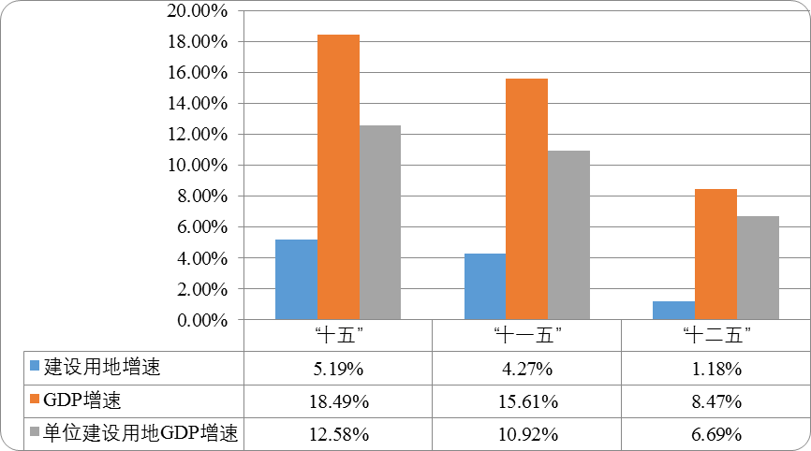
图7-1 不同时期无锡市建设用地、GDP和单位建设用地GDP年均增长速度
从图7-1可以看出，三个时期的主要特征：一是建设用地增速持续降低，“十五”、“十一五”到“十二五”分别从5.19%、4.27%下降到1.18%。由此可见，无锡市总体上仍然处于收缩性增长阶段，对于建设用地扩张的依赖性逐渐减弱；二是建设用地产出效益增速和GDP增速放缓，虽然，建设用地产出效益增速一直低于GDP增速，但两者间的差距逐渐缩小。“十五”、“十一五”到“十二五”，GDP增速分别是建设用地产出增速的1.47、1.43和1.27倍。可见，无锡市的土地集约利用和经济发展开始逐步由要素投入驱动转向投资驱动，即产出效益和经济发展水平对土地和劳动力等要素的投入依赖减弱，可以通过相对少量的土地资源投入量来实现土地产出效益和经济发展水平相对多的增加。
（2）土地开发强度的压力分析
通过第五章的预测分析，可知在单位建设用地产出自身增加的趋势下，2020年单位建设用地产出为50.87万元/亩，若按“十三五”期间以7.5%的经济增长速度，可推算出2020无锡市的建设用地面积为248.93万亩（165953.33公顷）。在建设用地产出自身增加的趋势下，“十三五”期末土地开发强度将达35.86%，与33%的土地开发强度目标相比，建设用地的缺口约为19.87万亩。
而从发达国家的发展历程和经验来看（图7-2），从2000年到2010年，即使美国、德国、法国和日本等发达国家，城乡建设用地面积仍然未能实现绝对的减量化，尤其是美国城乡建设用地的增长率5.26，其中增量占比为20.48。因此，无锡在“十三五”期间要实现建设用地总量零增长面临一定的压力和挑战，可设定为“近期减增量，远期总量接近零增长”的路线逐步实施。
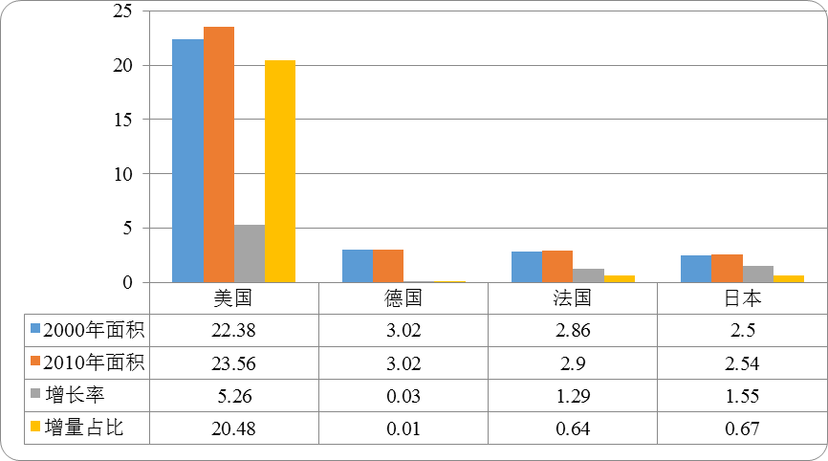
图7-2 2000年和2010年发达国家城乡建设用地面积及变化
（3）节约集约用地的压力分析
设定的无锡市土地开发强度峰值为33%，则对应的最大建设用地面积为229.06万亩（152706.11公顷）。由“十三五”期间合理的经济增长速度为7.5%，可倒推2020年的单位建设用地GDP产出效率为55.28万元/亩，不仅高于“1236”节地战略的目标（48.67万元/亩），而且高于单位建设用地产出的趋势预测值（50.31万元/亩）。因此，无锡为实现建设用地的减总量，仍需加大节约集约的力度。
相反，如按照33%的开发强度目标，48.67万元/亩的GDP产出效率，可推算出2020年无锡建设用地可支撑的GDP总量为11148.35亿元。由公式：，可得“十三五”期间的经济增长速度g为5.24%，经济社会发展实现7.5%增长速度的压力较大。
按照合理的经济社会发展规划和指数模型的情景下，2020年无锡市建设用地约达到248.93万亩，土地开发强度超过35%，建设用地的缺口较大，实现总量减量化的目标压力大。可见，“十三五”期间，无锡经济发展要进一步减少对建设用地的依赖，要由投资驱动向创新财富驱动转型，逐步实现减量化发展，力争实现到2020年建设用地总量锁定的目标。

7.1.2 建设用地减量化的目标分解
在新型城镇化和城乡发展一体化建设背景下，“十三五”期间无锡市仍要坚持“1236”节地战略，继续高举“全国节约用地先行军”的旗帜，在更高起点上提升节约用地水平和土地产出效益，以用地方式转变促进“两型社会”建设。实现节约用地的具体目标为：
（一）以“减增量”实现“控总量”。到2020年，确保无锡市基本农田保护面积164.82万亩数量不减少、质量有提高、布局总体稳定，土地开发强度控制在33%以内（表7-1），2020年之前实现建设用地总规模零增长。
（二）以“控总量”实现“增效益”。“十三五”时期全市建设用地地均GDP产出水平提升28%，2020年达到48.67万元/亩，用地效益得到显著提升。
（三）以“增效益”实现“活存量”。通过用地效益提升和用地规模倒逼，引导存量盘活。严格划定城市发展边界和生态保护红线，不断加大土地整治和存量用地盘活力度。到2020年，基本形成经济布局集中、城镇村布局合理、生态系统稳定、生产生活生态空间相协调的土地利用格局。
（四）以“活存量”实现“减总量”。“十三五”期间通过城乡建设用地增减挂钩实现农村建设用地总量的率先减少，大力提升农村建设用地整理能力，“十三五”期间，整理农村建设用地规模2502.24公顷。
（五）以“减总量”实现“乡村美”。探索宅基地退出机制，依托土地综合整治平台，深入挖掘农村自然、景观、人文资源价值，充分发挥农地生态功能，乡村美，则无锡美。
表7-1 土地开发强度的控制性指标 单位：万亩、%
地区 | 土地总面积 | 2014年现状 | 到2020年控制值
无锡市 | 694.12 | 32.03% | 33.10%
江阴市 | 148.05 | 40.65% | 42.02%
宜兴市 | 299.49 | 19.81% | 19.87%
梁溪区 | 10.72 | 89.59% | 91.13%
锡山区 | 59.87 | 40.19% | 41.96%
惠山区 | 48.77 | 47.98% | 51.84%
滨湖区 | 94.42 | 24.51% | 25.28%
新吴区 | 32.81 | 68.65% | 73.21%
注：根据土地利用现状及土地利用总体规划确定的规划空间和土地整理任务，得出上表。

7.1.3建设用地减量化目标的分解方案
根据2004-2014年无锡各地的建设用地面积，进行趋势外推，设定2020年到达建设用地高峰作为约束条件，遴选符合实际情况的趋势线选项（图7-3）。根据建设用地总量增长的趋势及2020年的约束值，将建设用地的剩余空间分解至规划期各个年份（图7-3）。“十三五”期间，逐年减少建设用地的增量，至2020年实现建设用地总规模零增长的目标建设用地年度分配指标如（表7-2）。

表7-2 无锡市建设用地各市（县）、区年度建设用地总面积控制指标 单位：万亩
地区 | 2015 | 2016 | 2017 | 2018 | 2019 | 2020
无锡市 | 223.56 | 224.78 | 226.02 | 227.26 | 228.52 | 229.78
江阴市 | 60.51 | 60.85 | 61.19 | 61.53 | 61.87 | 62.21
宜兴市 | 59.37 | 59.40 | 59.43 | 59.45 | 59.48 | 59.51
梁溪区 | 9.64 | 9.66 | 9.69 | 9.72 | 9.74 | 9.77
锡山区 | 24.24 | 24.41 | 24.59 | 24.76 | 24.94 | 25.12
惠山区 | 23.70 | 24.01 | 24.32 | 24.64 | 24.96 | 25.28
滨湖区 | 23.22 | 23.35 | 23.48 | 23.61 | 23.74 | 23.87
新吴区 | 22.88 | 23.10 | 23.33 | 23.56 | 23.79 | 24.02

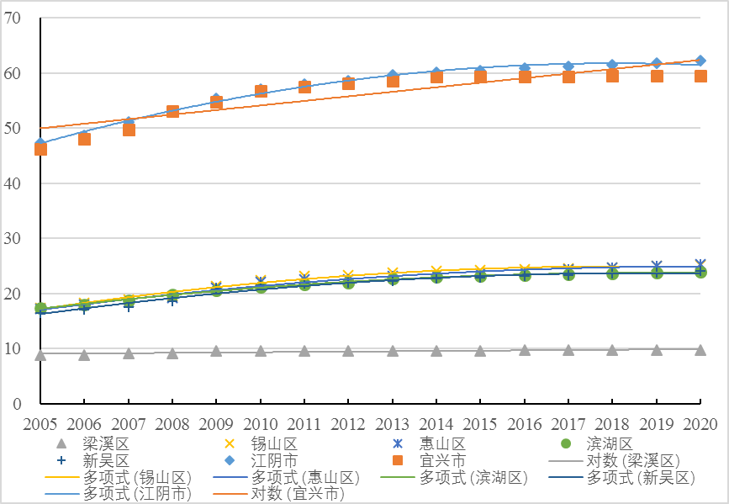
图7-3 无锡市建设用地减量化趋势模拟图

7.2 建设用地减量化路径

7.2.1 因地施策，不同区域的建设用地减量化路线
无锡市各区（市）的节约集约用地水平不同，社会经济属性各异。需要因地施策，制定不同的建设用地减量化的路线。
一是以梁溪区为代表的“空间倒逼型”。无锡梁溪区因开发程度较高、新增建设用地空间较小的实际情况，倒逼其着重发展楼宇经济，通过“向空中要地”调整经济结构、转变发展方式，从而保持了较高的节约集约用地水平。今后一个阶段的用地应倾向于发展服务业项目。
二是以江阴市、滨湖区、新吴区为代表的“产业带动型”。随着产业转型升级，一些开发区和工业园区应逐步将过去低密度的工业厂房向高标准厂房转化，将传统手工产业向高科技、新兴产业转化，重点引进物联网、电子信息、生物医药、新能源、新材料等新兴产业，从而带动全市产业转型升级。
三是以锡山区、惠山区为代表的“低效盘活型”。锡山区、惠山区是乡镇企业“苏南模式”发源地，建设用地内部结构不尽合理，存量的老工业企业较多，长期的发展形成了一部分可盘活利用的低效工业用地，应重点在调整盘活低效工业用地上下功夫，通过低效盘活提升城市功能形象、提高土地利用效率。
四是以宜兴市为代表“政策引导型”。宜兴市在无锡属于经济相对后发地区，近些年经济发展迅猛，用地需求相对较为旺盛，需要通过政策加以引导，确立新的节约集约用地模式，避免走先利用再盘活的老路。

7.2.2 探索农村宅基地退出用途生态化，实现农村减总量
2014年，无锡市农村居民点人均建设用地为360平方米/人，远高于《村镇规划标准》中最高标准，未来“十三五”期间农村人口的市民化进一步推进，农村宅基地退出的潜力空间较大。参考《村镇规划标准》中四、五级人均建设用地120、140平方米的标准以及近年无锡市农村人均居民点用地变化的实际情况，设置不同的地区规划调整幅度。通过2005-2015年的农村常住人口趋势外推，预测2020年农村常住人口数据，估算无锡市农村建设用地的退出潜力（表7-3）。
经估算到“十三五”规划期末，无锡市农村居民点建设用地可腾退出的潜力为62.37万亩，可降低8.98%的土地开发强度。结合无锡市的实际情况，虽然农村居民点面积过大存在着“人进地未退”、“农村基础设施增加”、“遗留的乡镇企业占用”等客观原因，但其仍然存在着较大的挖掘潜力，也是无锡未来建设用地减量化的重点。
未来可借鉴上海等地的先进做法，探索农村宅基地退出进行生态开发，积极推进美丽乡村建设。例如建设郊野公园，即将退出后的宅基地在不改变其农村用地的前提下，以郊区基本农田、生态片林、水系湿地等为基础，通过对区域范围内田、水、路、林、村的综合整治，保持农田林网、河湖水系、自然村落的肌理，并体现地域特点，体现民俗活动，实现改善生态环境，增加游憩空间，促进农业生产，增加农民收益、优化城市布局以及留住乡愁等目的。而对于原区域的村民，则采用宅基地置换的方式进行安置，使其住房质量得到改善。同时，公园建成后产生的土地收入增加将通过分红方式发到村民手中，郊野公园还能够提供许多就业岗位惠及搬迁村民。通过农村宅基地的退生态化，实现了经济、社会、生态的综合效益。稳步推进农村集体建设用地制度改革。在符合规划和用途管制的前提下，探索农村集体经营性建设用地入市政策，推广宜兴集体建设用地“长租短约”模式，允许依法取得的农村集体经营性建设用地用于除商品住房以外的建设。
表7-3 2020年无锡市农村居民点建设用地退出潜力预测 单位：万亩
地区 | 农村居民点面积  现状 | 农村  人口  (万人) | 人均居民点面积  (m³/人) | 退出  调整幅度  (m³/人) | 退出  潜力 | 年度  退出潜力  （万亩/年）
无锡市 | 89.61 | 132.59 | 450.57 | 137 | 62.37 | 12.47
江阴市 | 36.94 | 47.77 | 476.02 | 140 | 24.08 | 4.82
宜兴市 | 29.14 | 39.88 | 428.11 | 140 | 17.23 | 3.45
梁溪区 | 0.41 | 0 | # | # | 0.41 | 0.08
锡山区 | 9.52 | 13.07 | 289.12 | 140 | 2.92 | 0.58
惠山区 | 8.43 | 11.88 | 254.97 | 140 | 2.05 | 0.41
滨湖区 | 3.05 | 10.91 | 143.58 | 125 | 0.30 | 0.06
新吴区 | 2.13 | 9.08 | 132.41 | 125 | 0.10 | 0.02

7.2.3 城乡建设用地增减挂钩，提升土地盘活利用水平
城乡建设用地增减挂钩则是实施“减量化”的基础平台，也是农村宅基地退出的重要途径。通过普查农村建设用地，摸清家底，坚持农民自愿原则，先易后难，采取先点后面、点面结合推进的方式，有计划、按程序、分阶段推进农村村庄整治，稳步推动农村建设用地整理，积极盘活存量建设用地，确保耕地总量不减少，质量有提高，促进节地水平和产出效益“双提升”。
积极开展挂钩潜力排查，编制挂钩规划，推进拆旧区拆除复垦，各区按照有关标准，落实启动资金，明确乡镇政府为责任主体，采用工程招标方式，积极开展拆旧区拆除复垦工作；进行建新区用地报批，按照挂钩周转指标双控制的要求，在确保农用地和耕地面积不减少的基础上，实现城乡建设用地总量的减量化，建立挂钩周转指标台账管理制度和考核验收制度，保证挂钩指标按项目区封闭运行，单独管理；通过实施土地复垦整理以及建设用地与农用地的调整、互换，实现增加有效耕地面积，提高耕地质量，促进节约集约用地和城乡用地布局优化；开展农村土地综合整治，认真贯彻执行《江苏省补充耕地质量评定规范》，实现耕地占补数量、质量双平衡。将农村土地综合整治形成的优质耕地及时划入基本农田，推进零星散乱的基本农田归并调整，探索同一乡镇范围内村庄建设用地布局调整。
表7-4 无锡市“十三五”城乡建设用地增减挂钩复垦项目新增耕地任务分解 单位：万亩
地区 | 2010-2020年  复垦总任务 | “十二五”  完成复垦任务 | “十三五”  剩余复垦任务 | “十三五”  年均复垦任务
无锡市 | 7.87 | 1.59 | 6.28 | 1.26
江阴市 | 1.98 | 0.21 | 1.77 | 0.35
宜兴市 | 1.73 | 0.68 | 1.05 | 0.21
锡山区 | 1.01 | 0.29 | 0.73 | 0.15
惠山区 | 1.11 | 0.33 | 0.78 | 0.16
滨湖区 | 1.04 | 0.05 | 1.00 | 0.20
新吴区 | 1.00 | 0.03 | 0.97 | 0.19
注：梁溪区不存在复垦可能。

7.2.4 推进多规融合，盘活存量用地
梳理土地利用“十三五”规划与国民经济和社会发展规划、城乡建设规划、土地利用总体规划、生态保护规划的关系，以多规融合促进国土空间优化。“十三五”期间，应依托基础测绘地理信息要素，以资源环境综合承载能力为依据，统筹行政边界和自然边界，合理配置城镇、农业、生态三类空间，加强对生产力布局和资源环境利用的空间引导与约束。强化空间用途管制，划定城市开发边界、永久基本农田红线和生态保护红线，规范开发秩序。尤其对城镇发展边界，应做到进一步细化城镇内部空间功能、规模、结构和布局。通过“三线”划定实现国民经济和社会发展规划、城乡建设规划、土地利用总体规划、生态保护规划的相互融合，形成建设用地总量控制的硬约束，打造生产空间集约高效、生活空间和谐宜居、生态空间山清水秀的“新无锡”。
表7-5 “十三五”期间盘活利用存量建设用地任务进度目标 单位：万亩
地区 | 2016 | 2017 | 2018 | 2019 | 2020
无锡市 | 4.19 | 4.19 | 4.19 | 4.19 | 4.19
江阴市 | 0.88 | 0.88 | 0.88 | 0.88 | 0.88
宜兴市 | 0.79 | 0.79 | 0.79 | 0.82 | 0.76
梁溪区 | 0.64 | 0.64 | 0.64 | 0.64 | 0.64
锡山区 | 0.45 | 0.45 | 0.45 | 0.45 | 0.45
惠山区 | 0.48 | 0.48 | 0.48 | 0.48 | 0.48
滨湖区 | 0.43 | 0.43 | 0.43 | 0.43 | 0.43
新吴区 | 0.52 | 0.52 | 0.52 | 0.52 | 0.52

注：盘活利用存量建设用地规模包括：通过实施工矿废弃地复垦、城乡建设用地增减挂钩和同一乡镇范围内村庄布局调整的规模，以及盘活利用现有存量建设用地的规模（含闲置土地收回后重新供应、现有建设用地提高容积率、增资技改等）。
围绕市场在资源配置中起决定作用的要求，深化土地有偿使用制度改革，鼓励市场主体参与城市改造。在符合规划的前提下，允许集体土地所有权人或国有土地使用权人通过自主或联合方式对原用地进行开发改造。结合工业用地调查和地理国情普查工作，全面摸清存量建设用地家底。促进存量建设用地充分利用，着力释放存量建设用地空间。按照“提质增效、分类处置”的原则，对已查清的批而未供、供而未用、用而不足的存量建设用地，由项目所在地市、区政府分类提出处置方案，按照“十三五”期间盘活存量建设用地的任务如（表7-5），促进存量建设用地充分利用。

7.2.5 探索城镇低效用地再开发，实现城镇减增量
在《无锡市城镇低效用地再开发实施方案》和《无锡市区城镇低效用地再开发实施细则（试行）》的指导下，以“创新市场机制盘活存量”为出发点，探索城镇低效用地再开发模式，力争至2020年，形成一批有影响力的低效用地盘活利用典型。
按照“有利于促进产业转型升级、优化建设用地空间布局、提高土地集约利用水平”的原则，各地区根据实际情况在规划中确定列入低效建设用地再开发用地的范围。主要类型有：布局散乱、设施落后，城乡规划确定需改造的旧住宅区、城中村用地；不符合产业政策、实施“退二进三”、产出水平较低的产业用地；不符合安全生产和环保要求的用地；建设用地利用强度明显低于控制指标规定的用地；用地性质不符合城乡规划的存量建设用地等。
根据无锡市各地的情况，可借鉴以下几种模式进行低效用地再开发。
一是“政府收储”模式。对于城镇基础设施和公共设施建设需要调整使用的土地，以及新城镇规划调整用于商品住宅、写字楼等经营性房地产开发的土地，可由政府依法收储土地使用权，并重新组织招拍挂出让，收购储备方式按市场价进行货币补偿和住房安置。
二是“异地置换”模式。政府按城市规划进行旧城改造、产业集聚时，对需向产业集聚区异地搬迁的工业项目，经依法批准收回原土地使用权后，可以协议方式为原土地使用权人异地置换安排工业用地，同时对企业搬迁按拆迁政策给予补偿。
三是“退二进三”模式。工业企业利用已有存量土地和原有厂房进行改造，转为信息服务、研发设计、文化创意、物品储运等商业服务业。在符合城市规划的前提下，鼓励工业企业在依法批准并补缴土地出让金后，改变土地用途并重新开发建设，从事现代服务业或其他商业。
四是“退二优二”模式。在符合城镇规划的前提下，企业以“土地技改”方式就地转型升级。鼓励企业利用现有厂房和土地开展技术改造，促进传统产业转型升级，淘汰落后产能，对低效产业进行提升，转产发展高端、产出高效的产业。
五是“合理流转”模式。对企业依法取得土地使用权后，已投入一定资金进行开发，用地已经满足转让条件，但因项目效益、资金来源等原因，短期内难以继续开发或无法达到预期目标的，企业通过兼并、重组、分立转让等形式依法流转土地使用权。
六是“开发改造”模式。加大城中村、旧住宅区改造力度，促进居住环境提升和城市功能改善，在充分调动村（社区）集体经济组织积极性的基础上，政府通过征收城中村等集体建设用地，部分土地用于就进拆迁安置，部分土地用于经营性开发以平衡改造资金。

第八章 土地利用政策与管理制度创新
创新、改革和完善土地利用政策与管理制度，是“十三五”土地利用专项规划的重要议题，做好土地利用政策与管理制度创新这门功课，可以保障“十三五”土地利用战略与目标的实现，有利于促进转变土地利用方式，优化土地利用布局，拓展用地空间，为无锡转型跨越发展提供可靠的用地保障，实现土地可持续利用，取得保障发展与保护耕地的双赢。

8.1 产业用地政策创新
受主客观多种因素的影响，“十三五”将是无锡的负重爬坡期，发展仍将是“十三五”的第一要务。而发展的基础在产业，“产业强市”是无锡发展的必然选择。产业要发展，用地是支撑，制定、调整和创新产业用地政策是实现产业强的重要基础保障。当前，无锡已经对全市的工业用地开展了全面的用地调查，掌握了工业园区的用地结构和工业企业的用地产出水平，并初步建立了工业用地数据库。“十三五”期间，围绕已有的基础数据资料，针对无锡产业用地的特点，结合江苏省确定的无锡惠山工业转型集聚区、无锡新区大规模集成电路产业园、无锡新区生命科技产业园等“十三五”重大产业发展平台和载体，进一步开展产业用地政策优化与创新将是国土管理工作的重点。
8.1.1 制定差别化产业用地政策
产业发展是无锡市“十三五”社会经济发展的重要环节。而产业用地又是产业发展的根基和载体，产业用地能否科学管理对于产业发展将具有直接影响。“十三五”期间，无锡市应根据国家最新出台的《产业结构调整指导目录》，探索出台鼓励类产业的用地指导意见，研究制定差别化的土地政策。
8.1.2 探索支持战略性新兴产业用地政策
《国务院关于加快培育和发展战略性新兴产业的决定》（国发〔2010〕32号）提出，到2020年，战略性新兴产业增加值占国内生产总值的比重力争达到15%左右，吸纳、带动就业能力显著提高。在战略性新兴产业中，无锡承担着建设国家传感网创新示范区的重任。因此，积极探索与创新无锡战略新兴产业用地政策，从用地政策上有力支撑战略新兴产业发展具有重要意义。“十三五”期间，无锡市应进一步研究探索支持和规范战略性新兴产业发展的相关土地政策。鼓励将新增工业用地指标优先用于保障战略性新兴产业项目用地，通过规模管制和提高用地准入门槛，引导企业向产业园区集中或使用存量建设用地。加快对传统制造业的升级改造和现有产业空间的整合，研究探索鼓励发掘存量工业用地潜力和政策，提高集约利用水平。进一步探索“退二优二”或“退二进三”等的土地政策，对不符合产业发展要求的低效工业用地，采取土地置换、按市场价收购储备、协商收回等多种途径依法收回（购）后重新供应给符合产业导向的企业。原则上要求新上工业项目应进园入区，并严格执行产业用地目录和用地控制标准，新增工业用地主要保证产业升级项目。
8.1.3 建立跨部门的产业用地协调管理机制
由于产业用地的利用管理不仅涉及到土地主管部门，还涉及到产业主管部门等，因此建立跨部门的产业用地协调管理机制，对产业用地管理过程中遇到的各种问题进行协作管理具有重大意义。“十三五”期间，根据无锡市产业用地管理的具体情况，可以考虑在产业用地管理中形成和完善以土地资源管理部门为主体、产业管理部门、经济运行监管部门等为重要参与方的跨部门协调管理机制，由经信、国土部门牵头构建无锡市产业用地绩效管理平台，解决好产业用地多头管理的各种弊端。
8.1.4 完善产业用地用途变更机制
在当前无锡产业用地供求关系紧张的条件下，进一步盘活存量建设用地成了缓解供需矛盾和优化用地结构的有效之举和必要手段。盘活存量土地的利用效率涉及到大量的低效或者空闲工业用地的二次开发以及淘汰历史企业等问题，而目前无锡市存量土地用途变更的制度尚没有建立起来，低效或者闲置存量土地通过转变用途以提高利用效率的市场化运作通道尚没有完全建立，产业用地用途变更机制的缺失不利于无锡市产业结构的升级优化。因此，“十三五”期间，无锡市需抓紧研究制定一个合法、合理的产业用地用途变更机制，以求更好地促进全市产业结构的升级和产业布局的优化。
8.1.5 推行基于土地节约集约利用成效的产业用地奖惩机制
虽然无锡已经提出了建设用地的减量化，但目前无锡各产业用地还存在比较严重的“重增量指标、轻存量挖潜”的思想，这固然与目前盘活存量产业用地利用效率面临土地用途变更困难、土地出让年期固定等政策瓶颈有较大关系，但是基于产业用地利用成效的奖惩制度没有建立也是盘活存量土地动力缺失的一个重要因素。为了进一步促进提高存量建设用地的利用效率，“十三五”期间无锡市可以考虑在产业用地节约集约利用奖惩机制上有所创新。例如，对于土地集约利用综合水平高的企业在应缴纳的税费、企业发展的政府政策倾向上给予适当优惠和支持；而对于用地效率低下，集约水平落后的企业，除在用地指标上予以刚性约束外，还应在企业缴纳税费等方面给与一定的惩罚。奖惩机制的建立有利于各企业在产业用地方面施行集约化利用。
8.1.6 根据产业更替演变规律完善产业用地的相关利用标准
产业用地的管理与利用需要深化对产业更替与演变内部规律的认识与把握。因此，应在结合无锡市产业定位的基础上，有针对性地做好产业用地相关标准的研究与制定工作。具体而言，产业用地的利用管理迫切需要结合无锡城市及产业发展定位，对无锡各产业现状进行研究，进一步研究细化确定无锡的优先发展产业，并对相应产业进行优先供地；与此同时，国土管理部门需要进一步研究产业更替演变的周期规律，在产业用地出让年期方面进行进一步的改革，进一步探索和完善工业用地先租后让的弹性出让机制，推行工业用地出让区别年期制或标准厂房租赁制，使产业用地的出让年限符合产业周期发展的内在需要。

8.2 乡镇工业园区精明收缩
工业园区建设项目作为地方政府拉动经济增长、实现产业结构调整和招商引资的重要载体，受到了地方政府的广泛欢迎。在无锡，几乎各个乡镇都有工业园区，乡镇工业园区占建设用地扩张的比重日益增加。然而调查显示，大多数乡镇园区在用地规模上都存在“多圈少建，圈而慢建或不建”的土地浪费现象。针对乡镇工业园区不合理用地现状，“十三五”期间无锡应逐步实施乡镇工业园区用地减量化，通过园区的合理合并，实现乡镇工业园区精明收缩；通过对退出园区实施生态修复和整理复垦，建设美丽乡村。可以效仿上海的郊野公园模式，对退出的乡镇工业园用地进行土地整治、生态保护和建设、村庄建设、市政基础设施和公共服务设施建设。同时编制郊野单元规划，整合各类现有政策和资金等资源，形成合力，建设以基本农田、生态片林、水系湿地、自然村落、历史风貌等现有生态人文资源为基础的郊野公园，最大限度发挥各项资源的综合效益。这不仅实现了乡镇工业园区建设用地减量化目标，还优化了郊区农村生活、生产、生态格局，有利于逐步形成与城市发展相适应的大都市游憩空间环境。在运作过程还需完善农民权益保护相关政策，中必须遵循“不损害农民利益”的原则，建立规范的市场运作机制，保证农民能够享有土地收益。

8.3 农村“三块地”改革政策创新
随着2014年底，中央全面深化改革领导小组第七次会议审议了通过了《关于农村土地征收、集体经营性建设用地入市、宅基地制度改革试点工作的意见》和2015年中央一号文件提出“制定缩小征地范围的办法；赋予符合规划和用途管制的农村集体经营性建设用地出让、租赁、入股权能；依法保障农民宅基地权益，改革农民住宅用地取得方式，探索农民住房保障的新机制等”的“三块地”改革安排，农村“三块地”改革成为国土管理的重要课题。“十三五”期间无锡应按照上级统一部署积极探索和创新农村“三块地”改革相关政策与制度，保障农村“三块地”改革的顺利推进。
8.3.1 农村土地征收
尽管无锡市在农村土地征收中制定了《无锡市征用土地补偿和被征地农民基本生活保障暂行办法》，要求人民政府建立被征地农民基本生活保障资金财政专户，将所有用于被征地农民基本生活保障的资金纳入财政专户，专项用于被征地农民的基本生活保障。但当前无锡市在土地征收的实际操作中仍然存在着新旧制度衔接不畅，利益分配格局不均等一些问题，参照国家提出的“三块地”改革总体安排，“十三五”期间无锡市农村土地征收相关政策制度可以从以下几个方面进行考虑。一是缩小征地范围，例如对城镇规划建设用地区范围外，除商品住宅开发用地以外的其他非公益性用地，可以批准一定区域内使用农村集体土地；二是提高补偿标准，可以根据所征地本身价值以及对农民的生活保障作用制定合理的补偿标准，建立土地征收补偿的均衡机制；三是拓宽安置途径，根据所征区域不同，如城市规划区、近郊和县域农业区，分别采取社保、住房、入股等不同组合安置方式；四是探索征地新模式，例如借鉴北京的集体土地“自征自用”模式，对城市规划范围内的现状集体土地，农村集体经济组织可“自征自用”用于产业发展。
8.3.2 农村集体经营性建设用地入市
无锡市农村集体经营性建设用地入市遵循了“明晰产权、统筹规划、利益共享、规范运作”的原则，在农村集体经营性建设用地入市上取得了一定成效。如宜兴提出的“长租短约”年租性质的农村集体经营性建设用地流转模式，不仅使集体经济组织权益得到保障，还使节约集约用地水平得到了显著提升，并为中小企业发展提供了良好条件。但当前农村集体经营性建设用地流转入市还存在着政府追求眼前利益出让成为主要用地方式，集体经营性建设用地面临逐步减少的局面、抵押融资功能弱，集体建设用地资产价值未得到充分显化、集体经营性建设用地的使用和管理相关政策制度不健全等问题。“十三五”期间，无锡市农村集体经营性建设用地入市须在如下几个方面进一步探索完善相关政策体系。一是探索建立科学合理的集体经营性建设用地使用权价格体系，合理确定具有可操作性的有偿使用标准；二是探索实施集体经营性建设用地招、拍、挂制度，确保集体经营性建设用地流转入市公开公平公正；三是探索建立全市统一的集体经营性建设用地转让平台，确保集体建设用地依法规范流转和入市；四是探索构建合理的收益分配机制，确保国家、集体、农民均享受集体经营性建设用地流转收益；五是健全集体经营性建设用地入市全程监管制度，确保集体经营性建设用地节约集约高效利用。
8.3.3 农村宅基地制度改革
农村宅基地制度改革的重点是农村宅基地退出机制的探索、创新和完善。当前在农村宅基地退出实践中，无锡市施行了“双置换”政策，即主要是以农民的农村住宅置换城镇住房，以土地承包经营权置换社会保障，使农民转化为城镇居民的身份。该政策可以使政府凭借公权力进行“超强干预”，具有速度快、成本低等优势。参考国内其他省市农村宅基地退出的模式与配套政策以及相关学者的观点，“十三五”无锡市在农村宅基地退出的机制设计上还需进一步完善。一是施行农村发展的精明收缩与宅基地退出相结合：流动人口与农村人口的宅基地退出要统筹安排，优先考虑流动人口的退出。同时，农村人口宅基地退出与农民长远生计制度设计应统筹安排，以时间换空间，依据年龄、意愿等影响因素整体推进。实施赋权推进宅基地退出，即由模糊产权变为明晰产权、由歧视产权变为平等产权、由物的产权变为收益产权。倡导市场推进宅基地退出，即实现集体成员宅基地区位竞价。采取“反弹琵琶”，从知难而进到知难而退。留空间于集体，留用地于农民，留“余地”于政府。二是宅基地退出一揽子政策改革：农村宅基地退出涉及宅基地补偿、承包地调整、整理收益分配、户籍制度、城乡社会保障差异、就业等一系列问题，这需要必要的配套政策及制度支持。因此，需要跳出宅基地退出来看退出问题，改革创新涉及土地、人口、法律层面的系统的一揽子政策。三是宅基地退出机制要考虑地区和农民需求的差异性：无锡的农村部分因地理位置毗邻城市而直接享受带动发展效应，部分则属于经济欠发达或偏远农村地区，因此宅基地退出要考虑地区差异性；此外，农民对宅基地的需求按照用途分类可分为居住性需求（包括长期需求、季节性需求）、保障性需求（将宅基地视为生活保障）和经营性需求（这部分宅基地改造后具有一定的生产经营能力）。针对季节性居住可合理安排高容积率的集中住宅，而针对保障性需求可将实体需求转化为权能需求，而针对经营性需求要结合村庄产业特色，进行合理规划。

8.4 “四全”服务模式
“十二五”期间无锡市国土管理系统探索出的“全流程优化审批、全区域便民服务、全业务网上办理、全节点效能监管”“四全”服务模式受到了各级部门及相关领导的高度评价，取得了良好的社会效应。“十三五”期间，在深化全市国土资源管理改革创新中，还应进一步完善无锡国土资源“四全”服务模式，使其更好地服务于现代化国土资源管理工作。一是全面夯实“四全”服务模式的数据基础，进一步梳理、整合各类业务数据，确保应有数据全部入库使用。尽快实现数据共享。纵向上做好省-市-县三级政务协同平台的对接共享，横向上实现与市政府及各部门在线、动态、常态化的数据交互和共享，逐步实现政府信息资源的共享。同时，建立国土业务数据长效更新机制，确保基础数据的真实性、现势性。二是不断优化“四全”服务模式运行管理机制，做到“再放、再简、再去”。进行业务再梳理，防止体外循环，确保所有行政审批事项网上公开运行。建立窗口联席会议制度，定期召开会议，及时听取窗口的意见和建议，确保“四全”服务模式不断完善。同时，加强监督检查，发挥集中办公优势，形成“大监察”格局，强化监督指导，进一步统一和规范服务窗口的功能、布局和服务流程。三是建立健全适应“四全”服务模式的人才培养机制。可以推进机关干部下沉一线的实践锻炼，分批安排一批业务处室的骨干下沉到分局或基层窗口挂职锻炼，充实基层一线的力量。进一步开展全员集中培训、业务交叉培训、窗口专项培训、深度强化培训和岗位技能操作竞赛等活动，帮助工作人员全面掌握国土资源综合业务知识，使更多的干部由精通单一专业向熟悉掌握国土资源全业务转变。同时，把窗口作为新进人员的第一任职岗位，加强年轻干部的摔打锻炼，为长远发展积蓄后劲，有序推进无锡市国土资源系统复合型人才队伍建设，为“四全”服务模式提供可靠保障。

8.5 “产城融合”土地利用
无锡是唯一入选全球四个IEEE（国际电气和电子工程师协会）智慧城市试点的中国城市，而智慧城市建设必须以产业为核心，产业发展是智慧城市建设的重要驱动力。因此，“十三五”期间无锡必须更好地将智慧城市建设和产业经济联合起来，促进二者融合、协同发展，实现“产城融合”的土地利用模式是无锡未来发展的必然要求。要实现“产城融合”土地利用，无锡市应做到产城规划先行，实现产城互动。做好产业、城市前瞻性的规划和定位，避免盲目地城市化导致城市空心化，真正落实产业定位，实现城市与产业发展之间的相互促进作用。同时，要把握产业趋势，引领产业变革。将城市更新的土地资源、空间资源用于发展新兴产业（或未来前沿产业），使城市保持发展的可持续性。尤其是在开发区建设中，应以“产城融合”为导向，完善开发区管理体制，促进开发区与行政区融合发展，推动形态开发与功能开发并重，加快建设现代化新城区，实现开发区的转型升级。此外，在“产城融合”中要通过相关政策配套，提升公共用地效率，增加生态用地空间。要注意的是，“产城融合”强调的是产业和城市的有机互动，并不是园区城市化，将园区建成城市。因此，无锡在“产城融合”中须避免园区城市化现象。推行“产城融合”土地利用的目标应是努力把无锡打造成为具有国际影响力的智慧城市建设先行示范区，以及具有一流竞争力的智慧城市经济发展产业集聚区和具有较强辐射力的智慧民生服务创新先导区。

8.6 “供给侧改革”土地计划管理制度创新
供给侧包括了劳动力、土地、资本和创新四大要素，其中土地作为一切要素投入和经济活动的根基和载体，其实际需求与供给错配将导致一系列连锁问题，因此供给侧结构性改革必然要求在土地利用与管理上得到精准落实。土地利用计划管理是土地利用与调控中最基础也是最重要的一个环节，是根据土地利用总体规划和国民经济社会发展对各项用地的具体安排。可以说，土地利用计划管理直接决定了一定时期内区域土地资源的供给结构和时空配置。因此，制定科学合理的土地利用计划管理方案对于促进区域土地资源高效利用、保障经济社会持续健康发展具有重要意义。“十三五”期间，无锡市迫切需要按照供给侧结构性改革的理念，结合新一轮土地利用总体规划实施，从计划破题，探索土地资源管理领域的市场化问题，对现行的土地利用计划管理政策进行变革与创新，真正有效实现土地利用计划管理的差异化，实现定位化和落地化。通过供给侧保障新产业新业态用地、盘活低效存量建设用地、促进房地产用地及房地产去库存、支持社会资本投资土地综合开发以及农村“三块地”改革试点等等。同时可以从供给侧探索城镇建设用地增加规模同农业转移人口落户数量的挂钩机制。

第九章 规划实施保障措施
在遵循《无锡市土地利用总体规划》（2006-2020年）总体战略安排的基础上，结合本规划确定的“十三五”期间无锡市土地利用战略与目标，把握科学发展的主题，紧扣加快转变经济发展方式的主线，更加突出科技驱动、民生导向和生态保障的新要求，从以下几方面提出“十三五”土地利用专项规划实施保障与措施：

9.1 健全耕地保护责任制，守住耕地保护红线
构建耕地保护共同责任机制，严格划定和保护永久基本农田，落实高标准基本农田建设任务，优化耕地和基本农田布局，强化耕地数量和质量占补平衡，确保土地利用总体规划确定的耕地和基本农田数量不减少
明确各级政府耕地保护的共同责任，落实责任体系，建立部门联动机制，充分调动广大群众参与耕地保护的积极性和主动性，增强全社会保护耕地的共同责任意识，建立健全社会共管体系。

9.2 加强组织领导，落实共同责任
加强组织领导。改进和完善土地利用计划分配管理工作，在市局全面深化改革领导小组统一领导下，政府主要领导总负责，牵头部门组织协调，有关部门分工责任的工作机制，保障必要的工作条件，切实将“十三五”规划的目标及要求落到实处。
构建“党委领导、政府负责、部门协同、公众参与、上下联动”的用地共同责任机制，发改、经信、农业、人社、商务、财税、环保、国土、住建、规划、交通、水利、金融、监察、审计、海洋渔业等部门要按照职责分工，落实分工责任，尽快制定相关办法和措施，协调联动，形成推进用地的整体合力。

9.3 探索“多规融合”，强化一张蓝图管控
由于规划基础数据来源不同，土地分类标准不同，规划目标和期限不同等原因，当前经济社会发展规划、城乡规划、土地利用规划、生态保护规划等各项规划存在着内容不同、管理分割、时限交叉、布局冲突等一系列问题，规划实施也因此面临诸多难题。无锡市国土资源局通过理论学习和摸索，提出了“发展规划定基础、土地规划定规模、城乡规划定布局”的“多规融合”构想，即以经济社会发展规划作为基础，统一基础数据、在土地利用规划各项总量及增量指标控制下，结合城市规划空间布局及主体功能区规划成果，划定合理的城市发展边界，确定其规模和布局。通过“多规融合”，可以有效解决不同规划时限交叉、布局冲突、发展与保护空间错位等问题，使多规在用地规模、空间布局、开发时序、生态管控上相互衔接，最终形成一张蓝图管控。

9.4 完善“四全模式”，提升管理服务水平
按照职能转变，权责一致的要求，优化建设用地审批程序，在严格执行土地利用总体规划和土地利用年度计划的前提下，推进城市批次用地审批改革，提高审批效率。推进城乡一体化地政管理，完善土地产权管理制度体系，全面完成农村集体土地使用权确权登记工作。整合不动产登记职责，建立不动产统一登记制度，将分散在多个部门的土地、房屋、林地等不动产登记职责整合由一个部门承担。建立不动产登记信息管理基础平台，做到登记机构、登记薄册、登记依据和信息平台“四统一”。
建立健全土地利用动态巡查制度，实行建设项目开工申报、竣工验收和诚信管理制度。夯实国土资源业务技术基础，充分利用遥感监测、地理信息系统等手段，推动和鼓励信息技术创新，开展土地变更调查、动态监测，加快完善“四全”服务模式。

9.5 建立综合考评制度，促进土地资源集约利用
建立节约用地综合考评制度。将节约集约用地主要指标纳入全市经济社会发展综合评价体系，耕地保护、节约用地、依法用地等列入地方人民政府年度责任目标、领导干部考核体系。开展国土资源节约集约模范区（市）创建活动，同时进一步健全建设用地动态巡查、全程监管和用地企业诚信管理制度，实施对各级政府、相关部门、用地企业的节约集约用地综合考评制度。市政府每年对区（市）上年度国土资源节约集约利用情况进行考核，将考核结果与新增建设用地计划、土地综合整治项目和资金安排等挂钩。每年组织开展开发区、工业集中区的节约集约用地评价，评价结果作为申报、升级、扩区、区位调整和退出的重要依据。

第十章 规划环境影响评价
环境影响评价是《无锡市“十三五”土地利用专项规划》的重要组成部分，是响应国家“绿色”发展理念和贯彻落实《中华人民共和国环境影响评价法》的具体体现。通过规划的环境影响评价，可以提供规划决策所需的资源与环境信息，确定环境目标，构建评价指标体系，分析、预测与评价规划实施可能对无锡市生态系统产生的整体影响、对环境和人类健康产生的长远影响。在此基础上提出预防、减缓与控制环境污染以及加强生态保护的对策与建议，完善无锡市土地利用专项规划方案，统筹规划实施的经济效益、社会效益与环境效益，从而提高无锡市土地利用专项规划的科学性、指导性、权威性和环境可行性，更好地促进无锡市土地资源利用、环境保护、经济增长和社会发展的协调与优化。

10.1 评价原则
（1）全程互动原则。即环境影响评价在规划编制启动阶段与规划同步进行，并与规划方案的研究和规划的编制、修改、完善全过程互动。
（2）一致性原则。即环境影响评价的重点内容须与规划对环境影响的性质、程度和范围相一致，并与无锡市的环境管理要求相适应。
（3）整体性原则。即环境影响评价应统筹考虑土地资源及各种资源与环境要素及其相互关系，重点分析规划实施对区域生态系统产生的整体影响和综合效应。
（4）可操作性原则。即环境影响评价所选取的评价指标在数据获取上应具有可操作性，难以获取数据的指标可以考虑进行合理替代。同时评价所提出的环境改善建议应具有可操作性。
（5）科学性原则。评价选择的基础资料和数据应真实、有代表性，选择的评价方法应简单、适用，评价的结论应科学、可信。

10.2 评价依据
（1）主要评价技术导则、标准等依据
①《规划环境影响评价条例》（国务院，第559号令，2009年10月起实施）
②《市级土地利用总体规划环境影响评价技术规范》（试行）（国土资厅发[2009]79号）
③《规划环境影响评价技术导则——土地利用总体规划》 （征求意见稿）（2009）
④《规划环境影响评价技术导则总纲》（发布稿）（HJ 130-2014）
⑤《生态省、生态市、生态县建设指标》（试行）
⑥《环境空气质量标准》（GB3095-2012）
⑦《地表水环境质量标准》（GB3838-2002）
⑧《江苏省长江水污染防治条例》（2012年版）
⑨《江苏省太湖水污染防治条例》（2012年修订）
（2）主要参考资料
①《无锡市土地利用总体规划》（2006-2020年）及图件
②《中共无锡市委关于制定无锡市国民经济和社会发展第十三个五年规划的建议》（锡委发〔2015〕58号）
④《无锡市“十三五”生态环境保护规划》
⑤《无锡市土地利用变更调查数据1995-2014年》
⑥《无锡市环境状况公报》（2010-2015）
⑦《江苏省太湖水污染治理方案》
⑧《无锡市统计年鉴》（2015）

10.3 评价范围及期限
本次规划环境影响评价范围与《无锡市“十三五”土地利用专项》范围一致，即覆盖无锡全市行政管辖范围，区域面积为4627.46平方公里。
本轮评价的时段为2016-2020年。

10.4 生态环境现状评价

10.4.1 水环境质量现状
（1）太湖无锡水域水质
2014年，太湖无锡水域水质处于Ⅳ类水平，定类指标总磷和化学需氧量浓度分别为0.065毫克/升和23毫克/升；氨氮和高锰酸盐指数稳定达到Ⅲ类水质标准；总氮作为单独评价指标，浓度为1.96毫克/升，符合Ⅴ类标准；叶绿素a浓度为0.021毫克/升；综合营养状态指数56.8，水体处于轻度富营养。
（2）河道水质
2014年，无锡市13条主要出入湖河流中，水质符合Ⅱ～Ⅲ类标准的有2条，分别为大港河和望虞河；符合Ⅳ类标准的有10条，分别为乌溪港、陈东港、大浦港、洪巷港、官渎港、社渎港、太鬲南运河、直湖港、梁溪河、小溪港；符合Ⅴ类标准的为漕桥河；无劣Ⅴ类断面。而在全市区域内34条主要河流中，水质符合Ⅱ～Ⅲ类的河流有3条；水质符合Ⅳ类的河流有19条；水质符合Ⅴ类的河流有5条；水质劣于Ⅴ类的河流有7条，主要污染因子为氨氮、化学需氧量和总磷。
（3）饮用水源地水质
无锡市6个集中式饮用水水源地分别为太湖的沙渚、锡东水源地，长江的肖山湾、小湾、澄西水源地以及宜兴的横山水库水源地。2014年，6个集中式饮用水水源地水质全部达标。

10.4.2 大气境质量现状
2014年，无锡市区、江阴市和宜兴市环境空气达标天数比例分别为57.7%、59.2%和65.8%。无锡市区、江阴市和宜兴市二氧化硫年均浓度均达到二级标准，二氧化氮、可吸入颗粒物和细颗粒物年均浓度均超过二级标准。2014年，全市酸雨频率为73.6%，降水pH 值为4.54，属于弱酸雨范畴。其中，市区酸雨频率49.3%，江阴市酸雨频率90.4%，宜兴市酸雨频率100%。

10.4.3 主要污染物排放情况
（1）废水和主要污染物
2014年，无锡市废水排放总量为6.51亿吨，其中工业废水排放总量约为2.16亿吨，占废水排放总量的33.18%；生活污水排放总量为4.35亿吨，占废水排放总量的66.82%。全市废水中排放化学需氧量3.70万吨，单位GDP排放强度为0.46千克/万元。其中工业废水中化学需氧量排放1.11万吨，占化学需氧量排放总量的29.96%；农业源废水中化学需氧量排放0.86万吨，占化学需氧量排放总量的23.35%；生活污水中化学需氧量排放1.73万吨，占化学需氧量排放总量的46.69%。全市废水中排放氨氮0.37万吨，单位GDP排放强度为0.046千克/万元。其中工业废水中氨氮排放0.044万吨，占氨氮排放的11.89%；农业源废水中氨氮排放0.113万吨，占氨氮排放30.54%；生活污水中氨氮排放0.213万吨，占氨氮排放总量的57.57%。
（2）废气和主要污染物
2014年，无锡市工业废气排放总量为6270亿标立方米。全市二氧化硫排放量为7.94万吨，单位GDP排放强度为0.98千克/万元。其中工业污染源排放二氧化硫7.89万吨，占排放总量的99.36%；生活污染源排放二氧化硫0.05万吨，占排放总量的0.64%。全市氮氧化物排放量为13.74万吨，单位GDP排放强度为1.70千克/万元。其中工业污染源排放氮氧化物10.71万吨，占排放总量的77.95%；机动车排放氮氧化物3.00万吨，占排放总量的21.83%；生活污染源排放氮氧化物0.03万吨，占排放总量的0.22%。全市排放烟（粉）尘10.00万吨（含钢铁、水泥行业无组织排放），其中工业污染源排放烟（粉）尘9.75万吨，占烟（粉）尘总排放量的97.46%；机动车排放烟（粉）尘0.22万吨，占烟（粉）尘总排放量的2.15%；生活污染源排放烟（粉）尘0.04万吨，占烟（粉）尘总排放量的0.39%。

10.4.5 生态环境总体状况
2014年，无锡市综合生态环境状况指数为71.69。其中无锡市区的生态环境状况指数为70.63江阴市的生态环境状况指数为59.86，宜兴市的生态环境状况指数为71.24，生态环境质量级别均为良，在全省13个省辖市中名列前茅。尤其是节能减排超额完成了“十二五”的目标任务。全市2014年林木覆盖率26.5%，城市建成区绿化覆盖率达到42.9%，人均公共绿地达14.71平方米。全市生态服务价值为98.6亿元，地均生态服务价值为2.20万元/公顷，地均生态绿当量为0.18，人均生态承载力为0.155公顷/人。无锡入围中国城市绿色城镇化指数20强、中国十佳绿色城市。

10.5 与相关规划的环境协调性分析
（1）与《中共无锡市委关于制定无锡市国民经济和社会发展第十三个五年规划的建议》环境协调性分析
《中共无锡市委关于制定无锡市国民经济和社会发展第十三个五年规划的建议》中提出：未来五年是无锡生态文明建设的深化期，要牢固树立绿色发展理念，坚定不移走绿色发展、循环发展、低碳发展路子，加大节能减排和污染整治力度，深入持续推进太湖治理，建立健全生态文明制度体系，努力实现经济持续增长、污染持续下降、生态持续改善。尤其要认真贯彻落实无锡市生态红线区域保护规划，强化刚性约束，落实管控措施，不断提升生态红线区域的生态功能。这些与生态环境有关的目标、定位与要求在本次土地利用专项规划中得到了不同程度的体现和呼应。尤其是“基于环境负荷的用地需求预测”一章基于未来无锡市资源环境承载力制定了科学合理的建设用地规模，同时在“土地利用与环境美”一节基于环境美的要求提出了相应的生态用地、生态功能用地指标，这是对《中共无锡市委关于制定无锡市国民经济和社会发展第十三个五年规划的建议》中相关要求的有效体现。因此两者的环境目标总体是协调的。
（2）与《无锡市“十三五”生态环境保护规划》环境协调性分析
《无锡市“十三五”生态环境保护规划》中提出：把绿色发展、集约发展、低碳发展的理念引入社会生产、生活的各领域和全过程，着重做好太湖水质改善、饮用水源保护、大气环境质量提升等方面工作，实现无锡市绿色发展水平显著提升，主要污染物排放总量大幅减少，生态环境质量持续改善等目标。同时，严格管控国土开发空间，让地区发展布局更加符合环保生态要求，生产、生态、生活各要素配置更加科学合理，生态红线、环境底线、资源上线的界线切实得到遵守执行，给山、水、田、林、湖生命共同体生机活力。与之呼应，本规划强调“十三五”无锡市的土地利用要走绿色、集约之路，并从无锡市环境负荷（SO₂排放）角度科学测算了无锡市的用地需求；在太湖水质保护方面，本规划提出将太湖周边1公里内的耕地作为生态功能用地，最大可能减少农业生产对太湖水造成的面源污染；在国土空间开发方面，本规划对无锡市的生态用地和生态功能用地都进行了明确的占比要求，强调了生态红线的重要性，体现了生态保护先行的理念。因此，本规划在环境保护方面与《无锡市“十三五”生态环境保护规划》是高度协调一致的。
（3）与《无锡市主体功能区实施计划（2014-2020年）》环境协调性分析
《无锡市主体功能区实施计划（2014-2020年）》中提出：要以生产、生活、生态在空间上合理配置为要求，优化调整空间结构。扩大绿色生态空间和城市居住、服务空间，稳定农业生产空间，合理减少农村居住空间，优化制造业空间，保持交通等基础设施空间适度增长，形成经济集中和生态开敞的国土空间格局。严格保护生态空间，生态红线区域保护面积比例不低于28.7%，其中河流、湖泊、水库等主要水面面积不减少，保持在20%左右。生物多样性得到切实保护，林木覆盖率提高到27%以上。完善市域生态格局，构建以生态绿廊为纽带、重要生态源区为节点的生态网络体系。市区构建“三源、一环、多廊”的保护空间格局、江阴构建“三源、四横、八纵”的保护空间格局、宜兴市构建由树枝状水生态廊道与两片生态源组成的保护空间格局。这些对于保护生态空间与生态格局的要求在本规划中也有较好体现。本规划提出“到2020年无锡市生态用地和生态功能用地应分别达到30%和65%”符合生态红线区域保护面积比例不低于28.7%的目标要求。此外，本规划提出的“建设用地减量化”也有利于稳定农业生产空间，合理减少农村居住空间。规划中耕地保护、基本农田保护和建设用地规模等指标的设置对生态空间格局的完善也有积极促进作用。因此两者的生态环境保护目标具有较好的一致性。
（4）与《关于无锡市实施长江经济带发展战略的三年行动计划（2015—2017年）》环境协调性分析
《关于无锡市实施长江经济带发展战略的三年行动计划（2015—2017年）》中指出：无锡市要全面培育和壮大新兴产业，积极发展节能环保产业，加快建设无锡、宜兴节能环保等产业集聚区。全面提升生态红线区的管控和保护水平，加大生态修复保护力度，依托重点生态主体功能区计划，完善污染物排放许可有偿使用和交易、区域环境资源补偿、生态补偿等各项制度，努力争创国家生态补偿示范区。与此相对应，在本规划中，提出了“要探索支持战略性新兴产业的用地政策”，而战略性新兴产业又大部分为节能环保产业，因此相当于从用地政策扶持层面有效鼓励了节能环保产业的发展。此外，本规划强调要进一步加强耕地保护补偿和生态补偿力度，这与“完善区域环境资源补偿、生态补偿等各项制度”的要求相符合。因而总体上本规划与《关于无锡市实施长江经济带发展战略的三年行动计划（2015—2017年）》两者之间在生态环境相关内容上是相协调的。
（5）与《苏南现代化建设示范区规划》环境协调性分析
《苏南现代化建设示范区规划》中提出：要坚持节约优先、保护优先、自然恢复为主的方针，深入实施生态文明建设工程，建立经济发达、人口稠密地区生态建设与环境保护新模式，形成绿色、低碳、循环的生产生活方式，加快构建“两型社会”。加强污染物减排，制订严于国家要求的产业结构调整指导目录，严格控制高排放行业新增产能；加强太湖治理，坚持应急防控与长效治理并举、控源截污与生态修复并重。在本规划中，提出了要建立健全产业用地目录，修改完善限制类产业供地目录，进一步明确单位土地投入产出、用地标准和环境保护等限制条件，以土地利用政策引领产业发展。同时对于太湖及其周边的生态保护也是本规划考虑的一个重点问题。对于太湖周边1公里内的5.23万亩耕地（含3.53万亩基本农田）将其作为生态功能用地，减少对太湖水的农业面源污染。这些都积极响应了《苏南现代化建设示范区规划》中的相关要求，两者之间具有协调性与一致性。

10.6 规划环境影响评价指标体系与分析

10.6.1 土地利用环境影响因子识别
与《无锡市“十三五”土地利用专项规划》有关的环境系统大体可分为：环境敏感目标、水环境、大气环境、生态环境、土壤环境以及社会经济系统。结合土地利用现状和环境质量，分析土地利用专项规划中土地利用总体规模变化、结构调整过程以及土地开发、利用、整治和保护的具体方案在实施过程中对评价区域生态、环境以及自然资源可能带来的影响，充分考虑规划有效期间和期后可能产生的不同环境影响，运用环境影响识别方法，进行土地利用专项规划环境影响因子识别，确定土地利用专项规划的环境影响因子，以便为确定不同土地利用方式各自的主要环境影响因子以及相应的评价重点提供依据。
表10-1 不同土地利用方式的环境影响因子识别表
影响因素 | 环境敏感目标 | 大气环境 | 水环境 | 生态环境 | 土壤环境 | 社会和经济发展
耕地 | + - | ++ | + - | ++ - | + - | +++
居民点 | -- | - - - | - - - | - - | --- | +++
工矿用地 | - - - | - - - | - - - | - - - | --- | +++
交通用地 | -- | - | - | - - | -- | +++
林地、园地、牧草地 | +++ | +++ | ++ | +++ | +++ | ++
水域 | ++ - | +++ | / | +++ | ++- | + -
未利用地 | ++ | + ++ | ++ + | +++ | +++ | /
注：+：有利影响， -：不利影响，3：重大影响，2；中等影响，1：轻微影响

10.6.2 环境影响评价指标体系与目标值
基于对市级土地利用专项规划方案基本内容构成的评价要求以及相关技术规范要求，同时结合江苏省及无锡市生态环境保护与建设要求和工作成果，遵循评价原则，确定以下评价指标体系（表10-2）。2020年目标值主要来自本轮《土地利用专项规划》、《无锡市国民经济和社会发展“十三五”规划》、《无锡市生态文明建设规划》、《无锡市“十三五”生态环境保护规划》等有关资料，其中污染物排放总量等少数指标2020年目标值尚未落实，为便于本次评价分析我们在此参考环保相关资料给予暂定，另有部分指标来自本次环评预测。

表10-2 无锡市土地利用专项规划环境影响评价指标体系与评价目标值
评价主题 | 环境  目标 | 评价指标 | 指标权重 |  | 2014 | 2020
 |  |  |  |  |  | （目标）
社会经济发展 | 产业结构合理，经济持续健康发展 | 人均耕地面积（亩） | 0.2 | 0.02 | 0.27 | 0.25
社会经济发展 | 产业结构合理，经济持续健康发展 | 人均地区生产总值（元） | 0.2 | 0.03 | 126400 | 165151
社会经济发展 | 产业结构合理，经济持续健康发展 | 万元GDP能耗（吨标准煤/万元） | 0.2 | 0.03 | 0.55 | 0.532
社会经济发展 | 产业结构合理，经济持续健康发展 | 城市化水平（%） | 0.2 | 0.03 | 74.5 | 77
社会经济发展 | 产业结构合理，经济持续健康发展 | 服务业增加值占地区生产总值的比重（%） | 0.2 | 0.04 | 48.40 | 55
社会经济发展 | 产业结构合理，经济持续健康发展 | 建设用地对GDP的弹性系数 | 0.2 | 0.03 | 0.38 | 0.22
社会经济发展 | 产业结构合理，经济持续健康发展 | 建设用地占区域土地总面积的比例（%） | 0.2 | 0.02 | 32.03 | 33
生态保护 | 市域生态环境质量得到提高，重要生态功能区得到保护，生态安全得到保障 | 建成区绿化覆盖率 （%） | 0.4 | 0.07 | 42.9 | 45
生态保护 | 市域生态环境质量得到提高，重要生态功能区得到保护，生态安全得到保障 | 林木覆盖率（%） | 0.4 | 0.07 | 26.5 | 27
生态保护 | 市域生态环境质量得到提高，重要生态功能区得到保护，生态安全得到保障 | 人均土地生态环境承载力（公顷/人） | 0.4 | 0.06 | 0.155 | 0.132
生态保护 | 市域生态环境质量得到提高，重要生态功能区得到保护，生态安全得到保障 | 生态系统服务价值（亿元） | 0.4 | 0.08 | 98.6 | 101.6
生态保护 | 市域生态环境质量得到提高，重要生态功能区得到保护，生态安全得到保障 | 地均生态绿当量 | 0.4 | 0.06 | 0.18 | 0.22
生态保护 | 市域生态环境质量得到提高，重要生态功能区得到保护，生态安全得到保障 | 受保护地区占国土面积比例（%） | 0.4 | 0.06 | 24.47 | 25
环境保护 | 市域污染物排放总量下降，环境质量得到提高 | 环境空气质量达标率 | 0.4 | 0.05 | 57.7 | 72
环境保护 | 市域污染物排放总量下降，环境质量得到提高 | 集中式饮用水源地水质 | 0.4 | 0.05 | 达标 | 达标
环境保护 | 市域污染物排放总量下降，环境质量得到提高 | COD排放总量（万吨） | 0.4 | 0.05 | 3.7 | 7.26
环境保护 | 市域污染物排放总量下降，环境质量得到提高 | SO₂排放量（万吨） | 0.4 | 0.05 | 7.94 | 11.08
环境保护 | 市域污染物排放总量下降，环境质量得到提高 | 氨氮排放量（吨） | 0.4 | 0.05 | 3700 | 3528
环境保护 | 市域污染物排放总量下降，环境质量得到提高 | 单位建设用地COD排放强度（t/hm²•a） | 0.4 | 0.05 | 0.25 | 0.20
环境保护 | 市域污染物排放总量下降，环境质量得到提高 | 单位建设用地SO₂排放强度（t/hm²•a） | 0.4 | 0.05 | 0.54 | 0.28
环境保护 | 市域污染物排放总量下降，环境质量得到提高 | 单位建设用地氨氮排放强度（t/hm²•a） | 0.4 | 0.05 | 0.025 | 0.020
注：表中集“中式饮用水源地水质”评价指标计算过程中，“达标”以“1”表示，“未达标”以“0”表示。

10.6.3 规划环境影响分析
（1）环境影响评价综合分析
采用多指标综合评价模型，计算无锡市“十三五”土地利用专项规划环境影响评价综合值。指标值标准化方法为：a_{i}、a_{max}、a_{min}分别对应指标值、最大指标值、最小指标值。对于正向型指标，标准化值（Ai）为：A_{i}=a_{i}/a_{max}，（i=1、2、3、……21）；对于逆向性指标，标准化值（Ai）为：A_{i}=a_{min}/a_{i}，（i=1、2、3、……21），并对三个指标层和各指标分别确定权重。用M表示综合评价指数，A_{i}表示各项表征指标的标准化值，则M=∑（Ai），（i=1、2、3、……21）。计算结果见表10-3。
表10-3 土地利用专项规划环境影响综合评价指数
年份 | 2014年 | 2020年
指数值（M） | 0.898 | 0.950
从上表可以看出，无锡市土地利用专项规划环境影响综合评价指数呈上升趋势，说明土地利用专项规划以及相关规划的实施将极大地促进无锡市生态环境建设与保护以及经济发展，有助于无锡生态文明城市的良好发展。
（2）主要土地利用类型规模的环境影响分析
①基于农业面源污染的耕地规模分析
耕地的生态环境负面影响主要是来源于农业的面源污染。本次环评按照中国环境规划院《全国水环境容量核定技术指南》以及江苏省水环境容量核定研究等成果，确定本次农田非点源污染负荷的计算参数：
污染物入河量=耕地面积×农田排污系数×入河系数
其中各类污染物排污系数COD取10 kg/亩•a， TN取20 kg/亩•a，TP取2 kg/亩•a；各污染源入河系数取0.1；由此计算得到2014年和2020年无锡市农业面源污染入河量。
表10-4 无锡市农业面源污染各污染物入河量（单位：吨）
年份 | 耕地面积（亩） | COD | TN | TP
2014 | 116063.55 | 1740.95 | 3481.91 | 348.12
2020 | 111245.50 | 1668.68 | 3337.37 | 333.74
表中可见，在排污系数不改变的情景下全市耕地规模的规划调整将使得农业面源COD、TN、TP入河量在“十三五”期间将略有下降。根据无锡市污染源普查结果表明，2014年农业面源污染实际排放的COD和氨氮分别达到8600吨和1130吨，其中COD占全市COD排放总量的23.35%，远远超出了通过耕地面积测算的污染物入河量。可见，只有加强无锡市土地利用的生态导向，减少农业面源排放才有可能真正减少污染物入河量，减轻其对河道和无锡太湖水域的水环境压力，促进水环境质量的改善。因此，从环保角度来说本次土地专项规划中提出的无锡市“十三五”期间要实现土地利用的生态化是非常必要的。
②建设用地规模环境影响评价
针对环保部门实际上统计的就是产生于建设用地上的污染物排放情况，可利用建设用地污染物排放强度和建设用地规模预测出2020年无锡市污染物排放总量，并与污染排放目标总量控制目标对比，以此评价土地利用专项规划建设用地规模的环境合理性。这部分推算与预测过程在本规划的第五章已经进行了详细介绍，此处不再赘述。根据第五章的测算结果，按照本规划确定的2020年建设用地规模，“十三五”期间，无锡市单位GDP二氧化硫排放量应实现年均下降15.6%，至2020年下降为0.35千克/万元，从而超额完成《无锡市生态文明建设规划（2011-2015）》提出的2020年0.7千克/万元的指标；同时二氧化硫排放总量实现年均下降9.7%，至2020年为4.31万吨。因此，土地利用专项规划所提出的建设用地规模，从污染物排放总量控制角度来说是可行的。

10.7 规划环境影响评价结论与对策措施

10.7.1 评价结论
（1）土地利用专项规划与相关规划在生态与环境要求上是协调的。土地利用专项规划提出的目标和规划方案与《中共无锡市委关于制定无锡市国民经济和社会发展第十三个五年规划的建议》、《无锡市“十三五”生态环境保护规划》等“十三五”系列规划、《无锡市主体功能区实施计划（2014-2020年）》、《关于无锡市实施长江经济带发展战略的三年行动计划（2015—2017年）》、《苏南现代化建设示范区规划》等重要相关规划在生态与环境要求上是协调的。土地利用专项规划体现了建设“强富美高”新无锡发展战略对于土地利用的具体要求，有效协调了产业升级与用地结构优化、土地利用与生态环境保护等之间的相互关系，有利于在保障无锡市经济社会又好又快发展的前提下进一步改善全市域生态环境质量。
（2）根据全市环境影响综合分析结果，土地规划方案有利于市域生态环境、社会经济的全面协调发展，方案具有合理性。
（3）基于耕地利用带来的农业面源污染测算表明，专项规划提出的土地利用生态化建议对于减少农业面源污染，降低农业耕作带来的生态环境破坏具有重要现实意义。
（4）根据单位面积建设用地污染物排放强度及其污染物排放总量预测结果表明，通过加强土地调控，尤其是合理控制建设用地规模，优化产业结构，合理布局工业产业，加强环保能力建设，到2020年基于建设用地主要污染物的排放总量能满足环保规划所提出的污染物排放总量削减20%的目标要求，说明土地规划所提出的建设用地规模指标从污染物总量控制目标来说是可行的。
综上所述，土地规划方案可以实现土地利用专项规划既定的资源与环境保护目标。因此，从环境影响评价结果来看，无锡市“十三五”土地利用专项规划具有生态环境合理性，是可行的。

10.7.2 对策与措施
针对上述环境影响评价分析结果提出以下对策与措施：
（1）加强生态建设与监管力度。在土地利用中加强生态建设，推行环保工程，实施综合治理。强化“既要金山银山，也要绿水青山”的土地利用理念，以建设“山水林田湖生命共同体”为土地利用的生态建设目标。此外，要加大对《无锡市区生态红线区域界定规划》中所划定的生态保护红线区域的有效保护，做到分类保护、分级管控，界定与生态补偿办法相衔接，管理与行政板块相对应，同时强化环境监管执法力度，定期跟踪和评价土地利用活动对生态环境的影响，从源头上控制可能出现的环境污染和生态退化，加大对环境污染和生态破坏的土地利用活动的处罚力度。
（2）加大土地整理复垦开发力度和土地利用的集约化程度。严格控制建设用地总量供给，通过“供给侧结构性改革”、“福民倒逼”和“生态倒逼”进一步促进无锡市建设用地尤其是工业用地的节约集约利用。加快废弃地复垦和农村建设用地整理，并做好土地复垦中耕作层土壤的再利用。加大对闲置土地的环境监管力度，对于闲置时间较长的土地，土地使用权所有者必须保证其得到有效绿化。
（3）加强重要生态红线区的协调管理。建议土地管理部门应主动与环保部门以及相关部门加强联系，对所确定的市域生态红线区域在保护名录、保护范围、禁限区边界、主要保护目标以及管制对策等方面逐步建立信息共享平台，使得不同管理部门有关生态红线区域保护在土地管理层面也能得到充分落实和贯彻。
（4）严格落实新增占地项目工程的环境影响评价制度
目前土地利用专项规划中重点工程和项目不够明确、具体，环境影响评价难以开展，但这些重点工程和项目（如交通项目等）的环境影响不可忽视。为此必须加强土地利用专项规划中新增占地项目工程的环境影响评价制度。通过评价明确项目和工程实施的环境可行性，并提出减缓对策与措施，以减缓工程项目对周边环境的影响和压力。同时在实施过程中和竣工后分别加强环境监理、竣工验收以及环境影响后评价，使这些新增占地项目建设对环境的不利影响尽可能降至最低、并尽可能提高其有利的环境影响。
（5）加强土壤污染防治和生态修复工作
对于乡镇工业园区精明收缩过程中土地流转带来的少部分污染企业的搬迁场地，在土地流转前必须根据相关技术导则开展环境影响评价，重点是进行土壤污染监测和健康风险评估，通过评价明确场地用途的环境可行性。同时对于污染场地要加强土壤重金属、有机污染物等的生态修复与环境修复工作，明确流转前的土地所有者承担污染修复职责。

[?] 王雨晴, 宋戈. 城市土地利用综合效益评价与案例研究[J]. 地理科学, 2006,26:743-748.
[?] 王国刚, 刘彦随, 方方. 环渤海地区土地利用效益综合测度及空间分异[J]. 地理科学进展, 2013, 32(4): 649-656.
[?] Costanza R. The Value of the World's Ecosystem Services and Natural Capital[J]. Nature, 1999, 387(6630):3-15.
[?] 谢高地, 鲁春霞, 冷允法,等. 青藏高原生态资产的价值评估[J]. 自然资源学报, 2003, 18(2):189-196.
[?] 李少鹏, 吴嘉晟. 灰色系统模型及其经济问题应用[J]. 数学的实践与认识, 2008, 38(1):65-70.
[?] 国家遥感中心：《全球生态环境遥感监测2013年度报告（城乡建设用地分布状况）》，2014年

